На правах рукописи

МАЛЮЖИНСКАЯ НАТАЛЬЯ ВЛАДИМИРОВНА

ОПТИМИЗАЦИя ФАРМАКОТЕРАПИИ И ПРОФИЛАКТИКИ БРОНХИАЛЬНОЙ АСТМЫ У ДЕТЕЙ ДОШКОЛЬНОГО ВОЗРАСТА (ФАРМАКОЭПИДЕМИОЛОГИЯ, ОЦЕНКА БАЗИСНОЙ ТЕРАПИИ, НОВЫЕ АЛГОРИТМЫ ДИАГНОСТИКИ И ЛЕЧЕНИЯ)

14.03.06 – фармакология, клиническая фармакология

АВТОРЕФЕРАТ
диссертации на соискание ученой степени
доктора медицинских наук

Волгоград - 2011

Работа выполнена в ГОУ ВПО «Волгоградский государственный медицинский университет» Министерства здравоохранения и социального развития Российской Федерации

Научный руководитель: | Заслуженный деятель науки РФ, академик РАМН, доктор медицинских наук, профессор  Петров Владимир Иванович
Официальные оппоненты:  Заслуженный деятель науки РФ, член-корр. РАМН, доктор медицинских наук, профессор  Заслуженный деятель науки РФ, член-корр. РАМН, доктор медицинских наук, профессор  Доктор медицинских наук, профессор | Спасов Александр Алексеевич  Огородова Людмила Михайловна  Хохлов Александр Леонидович
Ведущая организация: | ГОУ ВПО «Российский государственный медицинский университет» Минздравсоцразвития РФ

Защита состоится «___» __________ 2011 г. в ____часов на заседании диссертационного совета Д 208.008.02 при Волгоградском государственном медицинском университете по адресу: 400131, Волгоград, пл. Павших борцов, 1.

С диссертацией можно ознакомиться в библиотеке Волгоградского государственного медицинского университета

Автореферат разослан « ___ » ________________ 2011 г.

Ученый секретарь Диссертационного Совета,
доктор медицинских наук, профессор Бабаева А. Р.

ОБЩАЯ ХАРАКТЕРИСТИКА РАБОТЫ
Актуальность проблемы
Бронхиальная астма и аллергический ринит по своей распространенности занимают одно из ведущих мест в структуре детской патологии (GINA,2009; ARIA,2008; Намазова Л.С., 2006; Геппе Н.А., 2007; Hedlin G., 2010; Bacharier L.B., 2008; Bisgaard H., 2008). В последнее десятилетие у детей прослеживается отчетливая тенденция дальнейшего роста частоты этих заболеваний, что диктует поиск новых путей решения проблемы, в частности рационального применения современных лекарственных средств (Баранов А.А, 2006; Ревякина В.А., 2006; Bousquet J., Burney P., Zuberbier T., et al., 2009; Langmack E.L., 2010). Исследования последних лет свидетельствуют о том, что более половины случаев персистирующей астмы начинается в возрасте до 3 лет и 80% - в возрасте до 6 лет (Martinez F.D., Wright A.L., 2002; Rhodes H.L., 2002), и существуют особые проблемы, связанные с диагностикой и лечением астмы у детей первых пяти лет жизни (Астафьева Н.Г., 2010; Геппе Н.А., 2009; Castro-Rodriguez J.A., 2010; Bisgaard H., 2010). При этом если астма манифестирует до 3 лет, то она отличается большей тяжестью, более выраженной бронхиальной гиперреактивностью, и значительным дефицитом роста легочной функции (Martinez F.D., 1995). Таким образом, диагностика астмы должна быть своевременной, а препарат для её лечения должен одинаково эффективно контролировать и симптомы заболевания, уровень аллергического воспаления, лежащего в основе заболевания, бронхиальную гиперреактивность, препятствовать развитию необратимых изменений в бронхах, снижению функции легких (Огородова Л.М., 2006; Геппе Н.А., 2007; Зайцева О.В., 2009; Pedersen S.E., Hurd S. S, Lemanske R.F. et al., 2010).
В настоящее время установлено, что практически у 60-80% пациентов, страдающих БА, отмечается АР различной степени тяжести, а у 20-40% больных АР в последующем трансформируется в БА (Antonicelli L., Yamauchi K., Tamura G., Akasaka T., 2009). В то же время многие исследования указывают на то, что своевременное и эффективное лечение АР, направленное на уменьшение аллергического воспаления, может снизить риск возникновения астмы (Ревякина В.А., Лукина О.Ф., Студеникина Н.И., 2006; Bousquet J., Khaltaev N., Cruz A. et al., 2010), а лечение сопутствующего АР при БА значительно улучшает эффективность терапии и способствует более быстрому достижению контроля над заболеванием (GINA, 2009; ARIA,2008; Огородова Л.М., 2006; Ревякина В.А., 2006; Bousquet J., 2009).
В течение последних трех лет было создано четыре международных согласительных документа по ведению БА у детей до 5 лет (ЕPR-3, NAEPP; PRACTALL/EAACI/AAAI, 2008; отчет Европейского респираторного сообщества, 2008; GINA, 2009) и Национальная программа 2008 года «Бронхиальная астма у детей. Профилактика и лечения». Рекомендации, представленные в этих документах, различаются, так как они опираются на данные литературы и клинический опыт, поскольку результаты контролируемых исследований ограничены (Bacharier L.B., Boner A., Carlsen K.H., 2008; Paul C. Potter, 2010; Brand P.L., 2010; Hedlin G., Bush A., Lodrup Carlsen K., 2010). Имеются существенные различия в выборе препарата для стартовой терапии, её длительности, критериях оценки эффективности лечебных мероприятий (Огородова Л.М., 2010; Астафьева Н.Г., 2010; Геппе Н.А., 2009; Bacharier L.B., Phillips B.R., Zeiger R.S. et al., 2008; Hedlin G., Bush A., Lodrup Carlsen K., 2010). У детей раннего возраста существуют определенные отличия течения астмы и ответа на противоастматические препараты. (Огородова Л.М., 2010; Kwok M.Y., 2006; Lima J.J., 2006; Bousquet J., 2007; Martin R.J., 2007; Tantisira K.G., 2007; Gibeon D. S., Campbell D.A., Menzies-Gow A.N., 2010; Bacharier L.B., 2010). Вместе с тем, выбор лекарственных средств, основанный лишь на выраженности клинических симптомов и тяжести заболевания вызывает сомнения. До настоящего времени у детей раннего и дошкольного возраста недостаточно изучены способности препаратов базисной терапии предотвращать развитие симптомов заболевания и воздействовать на процессы аллергического воспаления, формирование необратимых морфологических изменений в бронхиальной стенке и прогрессирование астмы (PRACTALL/EAACI/AAAI, 2008; GINA, 2009; Pedersen S.E., Hurd S.S, Lemanske R. F., et al., 2010).
Таким образом, разработка методов ранней диагностики БА у детей дошкольного возраста, а также изучение клинической эффективности, в том числе превентивных свойств, противоаллергической терапии АР, изучение фармакодинамических свойств препаратов, подавляющих аллергическое воспаление у детей с БА представляет большой практически интерес для разработки критериев дифференцированного назначения и повышения эффективности применения топических кортикостероиодов, блокаторов лейкотриеновых рецепторов, антигистаминных и мемраностабилизирующих препаратов.

Цель исследования: улучшение результатов диагностики и лечения бронхиальной астмы у детей раннего и дошкольного возраста на основании разработки критериев дифференцированного применения средств, подавляющих аллергическое воспаление.
Задачи исследования:
- Изучить существующие подходы к диагностике, мониторингу тяжести и лечения бронхиальной астмы у детей раннего и дошкольного возраста. Оценить адекватность применения фармакотерапевтических режимов путем их сравнения с национальными и международными рекомендациями.
- Изучить структуру потребления лекарственных препаратов, реально используемых пациентами с бронхиальной астмой в возрасте до 5 лет в зависимости от степени тяжести специальности лечащего врача.
- Определить границы значений популяционной нормы показателей сопротивления дыхательных путей методом кратковременного прерывания потока воздуха у детей в возрасте 3-6 лет.
- Изучить целесообразность применения методики измерения сопротивления дыхательных путей методом кратковременного прерывания потока воздуха в диагностике бронхиальной астмы у детей раннего возраста, определить её чувствительность и специфичность по сравнению со стандартной спирометрией и установить пороговые значения падения сопротивления (cut-off values).
- Изучить состояние функции лёгких, гиперреактивность бронхов и биомаркеров аллергического воспаления (IL-4, IL-5, sICAM-1, IgE общий, эозинофилы крови и назального секрета) у детей раннего и дошкольного возраста с аллергическим ринитом и оценить влияние на эти параметры терапии антигистаминными препаратами 2 поколения (дезлоратадин, левоцитеризин) и назальными ГКС (мометазона фуроат).
- Изучить возможности терапии аллергического ринита у детей раннего и дошкольного возраста антигистаминными препаратами второго поколения (дезлоратадин, левоцитеризин) и назальными ГКС (мометазона фуроат) как средства профилактики развития бронхиальной астмы у детей, страдающих аллергическим ринитом.
- Изучить состояние функции лёгких, гиперреактивность бронхов и биомаркеров аллергического воспаления (IL-4, IL-5, sICAM-1, IgE общий, эозинофилы крови) у детей раннего и дошкольного возраста с бронхиальной астмой и оценить влияние на эти параметры терапии ингаляционными глюкокортикостероидами, антилейкотриеновыми препаратами, мембраностабилизирующими препаратами, β2-агонистами длительного действия.
- Изучить сравнительную эффективность терапии ингаляционными глюкокортикостероидами, антилейкотриеновыми препаратами, мембраностабилизирующими препаратами, β2-агонистами длительного действия при бронхиальной астме лёгкого, среднетяжелого и тяжелого течения у детей раннего и дошкольного возраста.

Новизна исследования.
- Впервые на основании результатов ретроспективного фармакоэпидемиологического исследования на региональном уровне получены данные о стереотипах диагностики, мониторинга и лечения бронхиальной астмы у детей раннего и дошкольного возраста, оценена реальная тактика назначения лекарственных средств и её соответствие международным и национальным рекомендациям.
- Впервые изучена региональная структура и объём потребления лекарственных средств при бронхиальной астме у детей раннего и дошкольного возраста.
- Определены границы значений популяционной нормы показателей сопротивления дыхательных путей методом кратковременного прерывания потока воздуха у детей в возрасте 3-6 лет.
- Впервые изучена целесообразность применения методики измерения сопротивления дыхательных путей методом кратковременного прерывания потока воздуха в диагностике бронхиальной астмы у детей раннего возраста, определена её чувствительность и специфичность по сравнению со стандартной спирометрией и установлены пороговые значения падения сопротивления (cut-off values).
- Впервые в качестве объективного критерия оценки эффективности лекарственных средств для базисной терапии бронхиальной астмы и аллергического ринита у детей до 6 лет использовались показатели сопротивления дыхательных путей.
- Впервые изучены состояние функции лёгких, уровень метахолин-индуцированной гиперреактивности бронхов и биомаркеров аллергического воспаления (IL-4, IL-5, sICAM-1, IgE общий, эозинофилы крови и назального секрета) у детей раннего и дошкольного возраста с аллергическим ринитом и проведена сравнительная оценка влияния на эти параметры терапии антигистаминными препаратами 2 поколения (дезлоратадин, левоцитеризин) и назальными ГКС (мометазона фуроат).
- Впервые изучены возможности терапии аллергического ринита у детей раннего и дошкольного возраста антигистаминными препаратами второго поколения (дезлоратадин, левоцетиризин) и назальными ГКС (мометазона фуроат) как средства профилактики развития бронхиальной астмы у детей, страдающих аллергическим ринитом.
- Впервые изучено состояние функции лёгких, уровень метахолин-индуцированной гиперреактивности бронхов и биомаркеров аллергического воспаления (IL-4, IL-5, sICAM-1, IgE общий, эозинофилы крови) у детей раннего и дошкольного возраста с бронхиальной астмой и оценено влияние на эти параметры терапии ингаляционными глюкокортикостероидами, антилейкотриеновыми препаратами, мембраностабилизирующими препаратами, β2-агонистами длительного действия.
- Впервые изучена сравнительная эффективность терапии ингаляционными глюкокортикостероидами, антилейкотриеновыми препаратами, мембраностабилизирующими препаратами, β2-агонистами длительного действия при бронхиальной астмы лёгкого, среднетяжелого и тяжелого течения у детей раннего и дошкольного возраста.

Научно-практическая ценность исследования и внедрение результатов в практику.
- Фармакоэпидемиологический анализ позволил выявить стереотипы диагностики и лечения БА у детей раннего и дошкольного возраста в г.Волгограде, на основании которых возможно разработать практические рекомендации по оптимизации диагностики, лечения и профилактики БА у детей до 5 лет.
- Определены границы значений популяционной нормы показателей сопротивления дыхательных путей методом кратковременного прерывания потока воздуха у детей 3-6 лет.
- Предложена и внедрена в практику новая методика измерения сопротивления дыхательных путей методом кратковременного прерывания потока воздуха, позволяющая объективно оценивать состояние функции внешнего дыхания и диагностировать БА у детей раннего и дошкольного возраста.
- Представлены практические рекомендации по оптимизации диагностики БА у детей раннего и дошкольного возраста с АР.
- Представлены практические рекомендации по оптимизации лечения детей раннего и дошкольного возраста с БА, определены показания к назначению конкретного препарат в зависимости от тяжести заболевания, сопутствующей патологии, состояния функции внешнего дыхания и активности аллергического воспаления.
- Представлены практические рекомендации по оптимизации лечения детей раннего и дошкольного возраста с АР, определены показания к назначению конкретного препарат в зависимости от тяжести заболевания, сопутствующей патологии, состояния функции внешнего дыхания и активности аллергического воспаления.

Основные положения, выносимые на защиту.
- В условиях отечественной клинической практики до настоящего времени отмечается использование нерациональной фармакотерапии бронхиальной астмы у детей раннего и дошкольного возраста. Значительная доля врачебных назначений приходится на долю мембраностабилизирующих препаратов и препаратов с недоказанной эффективностью.
- Сравнительное изучение объективных фармакоэпидемиологических данных и существующих стандартов оказания медицинской помощи детям раннего и дошкольного возраста с бронхиальной астмой является эффективной методологией для разработки рекомендаций по оптимизации терапии и внедрению принципов рационального использования лекарственных препаратов.
- Высокопроизводимый метод измерения сопротивления дыхательных путей методом кратковременного прерывания потока воздуха (RINT) можно использовать для диагностики бронхообструктивных состояний (прежде всего, БА) у детей раннего возраста (до 6 лет включительно). Показатели RINT зависят от возраста и роста ребенка и не зависят от его пола и массы тела.
- Комплекс клинико-функциональных показателей, включая индексы сопротивления дыхательных путей, сывороточное содержание биологических маркеров аллергического воспаления (sICAM-1, IL-4, IL-5 γ-IFN и индекс IL-4/ γ-IFN) и уровень метахолин-индуцированной гиперреактивности бронхов - является критерием эффективности лечения бронхиальной астмы и аллергического у детей раннего и дошкольного возраста.
- Курсовая комбинированная терапия антигистаминными препаратами второго поколения (дезлоратадин) и интраназальным глюкокортикостероидом (мометазона фуроат) при легком и среднетяжелом течении аллергического ринита и монотерапия дезлоратадином при легком течении приводит к значительному уменьшению клинических проявлений заболевания, снижению сопротивления дыхательных путей, уровня метахолин-индуцированной гиперреактивности бронхов и сывороточного содержания биологических маркеров аллергического воспаления. Монотерапия дезлоратадином при среднетяжелом течении заболевания не оказывает подобного действия. Курсовая терапия левоцетиризином при легком течении аллергического ринита значительно уступает терапии дезлоратадином и комбинации мометазона фуроата и дезлоратадина по всем фармакодинамическим эффектам.
- Курсовая терапия ингаляционными глюкокортикостероидами при легкой и среднетяжелой степени тяжести астмы и антагонистами лейкотриеновых рецепторов при легкой степени тяжести заболевания приводит к достоверному снижению показателей сопротивления дыхательных путей, выраженности клинических показателей тяжести и уровня биологических маркеров аллергического воспаления. Курсовая терапия мембраностабилизирующими препаратами (кромогликат натрия) не оказывает подобного действия.
- Курсовая комбинированная терапия ингаляционными глюкокортикостероидами и β2-агонистами длительного действия и терапия антагонистами лейкотриеновых рецепторов и ингаляционными глюкокортикостероидами при тяжелой степени астмы приводит к достоверному снижению показателей сопротивления дыхательных путей, выраженности клинических показателей тяжести и уровня биологических маркеров аллергического воспаления. Курсовая комбинированная терапия ингаляционными глюкокортикостероидами и β2-агонистами длительного действия более быстрый и выраженный эффект в снижении изучаемых клинико-функциональных показателей.

Апробация работы.
По теме диссертации опубликовано 49 работ, из них 14 статей в изданиях, рекомендованных ВАК РФ.
Фрагменты работы были представлены в виде докладов и обсуждены на ежегодных научных конференциях ВолГМУ (2008-2010 гг.), заседаниях Волгоградского общества фармакологов и клинических фармакологов, Волгоградского общества аллергологов и иммунологов в 2008-2010 гг. Основные результаты работы доложены и обсуждены на 56-й региональной научно-практической конференции профессорско-преподавательского коллектива ВолГМУ «Инновационные достижения фундаментальных и прикладных медицинских исследований в развитии здравоохранения Волгоградской области» (г. Волгоград 2009), на Всероссийском съезде педиатров (Москва, февраль 2010 г), на научно-практической конференции Союза педиатров России «Фармакотерапия и диетология в педиатрии» (Ставрополь, сентябрь 2010 г), на 2-м Всероссийском научно-практическом семинаре для молодых ученых «Методологические аспекты экспериментальной и клинической фармакологии» (г. Волгоград, 2010).
Объем и структура диссертации.
Диссертация состоит из введения, обзора литературы, материалов и методов, 4 глав собственных исследований, обсуждения полученных результатов, выводов, практических рекомендаций, списка используемой литературы, включающего 658 источников, из них 203 отечественных и 455 зарубежных авторов. Диссертация изложена на 420 страницах машинописного текста, содержит таблиц –31, рисунков –46.
СОДЕРЖАНИЕ РАБОТЫ
МАТЕРИАЛЫ И МЕТОДЫ ИССЛЕДОВАНИЯ.
Работа выполнена в клинике кафедры клинической фармакологии и интенсивной терапии Волгоградского государственного медицинского университета (Ректор и заведующий кафедрой - академик РАМН, д.м.н., профессор В.И.Петров), в соответствии с перспективным планом научно-исследовательских работ. Работа выполнена в дизайне ретроспективного аналитического и открытого простого рандомизированного исследования в параллельных группах.
Все испытуемые подписывали Форму информированного согласия до момента включения в исследование. Исследование проводилось в соответствии с этическими принципами согласно Хельсинкской Декларации, Европейским предписаниям по GCP и Правилам проведения качественных клинических испытаний в Российской Федерации.
Работа выполнялось в четыре этапа, которые соответствовали проведению фармакоэпидемиологического и клинико-инструментального исследования.
На первом этапе работы выполнялось комплексное фармакоэпидемиологическое исследование, состоявшее из двух частей.
В первой его части с целью изучения существующих подходов к диагностике БА у детей раннего и дошкольного возраста в г. Волгограде, структуры врачебных назначений препаратов для лечения астмы, выполнено ретроспективное описательное исследование, в котором проводился анализ первичной медицинской документации пациентов до 5 лет с БА. Был выполнен анализ 412 источников первичной документации пациентов с БА со средним возрастом 3,94±0,72 года, обратившихся за медицинской помощью в лечебные учреждения города и области в период с января по декабрь 2008 года. Исследование проводилось в 11 детских поликлиниках и 2 детских стационарах г. Волгограда. В исследование включались все пациенты до 5 лет включительно, процедура выбора карт описана в протоколе исследования. Критерием включения в исследование данных источника первичной медицинской документации было наличие в нем указаний о проведении пациенту медикаментозной терапии по поводу БА. Оценивались анамнестические данные пациента с БА, а также соответствие объема диагностического алгоритма и назначаемой терапии современным международным и национальным рекомендациям.
Во второй части, для изучения потребления назначаемых противовоспалительных и бронхорасширяющих препаратов была использована методология «определенной суточной дозы» DDD (defined daily dose), для проведения корректного сравнения. С целью оценки объема потребляемых ЛС, применяющихся длительными курсами или постоянно, использовался показатель DDD/1000 жителей/день и DDD/1жителя/год - для препаратов, применяющихся короткими курсами.
Для кодирования лекарственных препаратов и последующей статистической обработки была использована классификация АТС (Anatomic Therapeutic Chemical classification), рекомендованная Европейской группой по исследованию потребления лекарств (EURO DURG).
Второй этап работы, в котором проводилось изучение диагностического потенциала метода определения сопротивления дыхательных путей (RINT), основанного на кратковременном прерывании потока воздуха у детей раннего и дошкольного возраста, состоял из двух частей.
В первой части исследования проводилось определение границ значений популяционной нормы RINT у детей. Дизайн исследования - открытое простое рандомизированное многоцентровое исследование. Исследование проводилось на базе детских дошкольных учреждений 8 районов г. Волгограда c 01.01.2006 по 01.01.2007 гг. В каждом учреждении в исследование включали детей обоего пола в возрасте от 3 до 6 лет. Использованное оборудование, условия проведения процедуры, методика оценки и интерпретации результатов соответствовали стандартам и протоколам измерения сопротивления дыхательных путей методом кратковременного прерывания потока воздуха у детей (ATS/ERS, 2007). Для измерения сопротивления дыхательных путей использовался спирограф SuperSpiro с модулем MicroRint («MicroMedical», Великобритания).
Во второй части проводилось определение чувствительности методики RINT, её специфичности по сравнению со стандартной спирометрией, а также порогового значения падения сопротивления (cut-off values) в пробе с бронхолитиком (сальбутамол). У каждого ребенка проводилось два последовательных теста измерения сопротивления RINTinsp и RINTexp, а также измерение ряда показателей ФВД с помощью спирографа (PEF, MEF, FEV₁, MEF₅₀, ФЖЕЛ) согласно протоколу рабочей группы “Стандартизация тестов исследования легочной функции” (1993). Затем производили ингаляция 2 доз (200 мкг) сальбутамола (Вентолин®, GSK, Польша) через спейсер (или чембер). Вычислялся прирост/падение показателей второй попытки относительно исхода у каждого метода, затем ряды данных для каждой методики сравнивались между собой. В качестве нормативных значений использовали показатели RINT, полученные в ходе первой части исследования.
Третий этап работы выполнен в дизайне проспективного рандомизированного сравнительного одноцентрового открытого исследования в параллельных группах. Основной задачей данного этапа работы было изучение клинической эффективности и противовоспалительной активности АГП 2 поколения (дезлоратадин, левоцетиризин) и нГКС (мометазона фуроат) и их комбинации (дезлоратадин и мометазона фуроат) у детей раннего и дошкольного возраста с персистирующим аллергическим ринитом (ПАР).
В исследование было включено 196 пациентов в возрасте от 3 до 5 лет включительно (108 мальчиков и 88 девочек) с персистирующим АР в стадии обострения.
Критерии включения в исследование:
- Верифицированный на основании данных анамнеза, клинической картины и результатов лабораторного обследования диагноз «аллергический ринит» (ARIA, 2007,2010).
- Наличие персистирующих симптомов АР >4 недель и/или 4 и больше дней в неделю.
- Среднетяжёлое/тяжёлое течение ПАР.
Критерии исключения из исследования:
- Больные, получавшие в течение 2 недель перед включением в исследование системные или нГКС, интраназальный кромогликат натрия, системные и топические АГП препараты, пероральные деконгестанты.
- Больные с клинически значимыми проявлениями острого синусита, а также с указаниями на наличие частых обострений хронического синусита.
- Больные с инфекциями дыхательных путей или придаточных пазух носа, которые потребовали антибактериальной терапии в течение 2 недель перед включением в исследование.
- Наличие у пациента анатомических аномалий носа, значимо нарушающими носовое дыхание.
- Больные, получавшие АСИТ в течение последнего года.
- Гиперчувствительность к компонентам изучаемых препаратов.
Перед началом исследования пациенты с легкой формой ПАР без сопутствующей БА были разделены на 3 группы (1,2 и 3 группы). Дети, чьи законные представители дали письменный отказ от приема нГКС, рандомизировались методом последовательно пронумерованных непрозрачных конвертов на 2 группы наблюдения, получающие моноварианты терапии АГП (дезлоратадин (Эриус®, Schering-Plough, США) и левоцетиризин (Ксизал®, UCB Farchim, Швейцария)) – группа 1, 2. Пациенты 3 группы получали мометазона фуроат (Назонекс®, Schering-Plough, США).
Перед началом исследования пациенты со среднетяжелой формой ПАР без сопутствующей БА также были разделены на 3 группы. Дети, чьи законные представители дали письменный отказ от приема нГКС сформировали также путём случайной рандомизации 2 группы наблюдения, получающие моноварианты терапии АГП (дезлоратадин и левоцетиризин) – группа 4 и 5. Пациенты 6 группы получали мометазона фуроат.
Дети со среднетяжелым течением ПАР и сопутствующей БА сформировали 2 группы наблюдения. Пациенты, одной из которых (7 группа), чьи законные представители дали письменный отказ от приема нГКС, получали дезлоратадин, другой - (8 группа) получали комбинированную терапию мометазона фуроатом и дезлоратадином.
Все группы были сопоставимы по возрасту, полу, формам заболевания и клинико-функциональным показателям.
Детям в возрасте от 1 до 5 лет дезлоратадин назначался – по 1,25 мг (2,5 мл сиропа) 1 раз в день, левоцетиризин – по 1,25 мг (= 5 капель) х 2 раза в день, мометазона фуроат по 1 ингаляции (50 мкг) в каждый носовой ход один раз в сутки. Продолжительность лечения во всех трех группах составила 12 недель. При наличии необходимости больные имели возможность усиливать симптоматическую терапию за счет приема интраназальных деконгестантов.
Протокол исследования включал в себя оценку клинических показателей тяжести ПАР в динамике исходно, через 4,8 и 12 недель после начала лечения по 4-х бальной системе; исследование сопротивления дыхательных путей с проведением бронходилатационных проб; лабораторное определение маркеров аллергического воспаления (IL-4, IL-5; γ-IFN, sICAM-1).
Для количественного определения содержания IL-4, γ-IFN в крови использовали иммуноферментный метод с использованием моноклональных антител (ELISA) с помощью лабораторных наборов ЗАО «Вектор-Бест». Определение концентрации sICAM-1 и IL-5 в крови проводилось аналогичным методом с помощью лабораторных наборов «BenderMedSystems» (США).
Четвертый этап работы выполнен в дизайне проспективного рандомизированного сравнительного одноцентрового открытого исследования в параллельных группах. Основной задачей данного этапа работы было изучение клинической эффективности и противовоспалительной активности иГКС (флутиказона пропионат), антилейкотриеновых (монтелукаст) и мембраностабилизирующих (кромогликат натрия) препаратов, β2-агонистов длительного действия (сальметерол) у детей раннего и дошкольного возраста с БА.
В исследование было включено 215 пациентов в возрасте от 3 до 6 лет включительно (128 мальчиков и 87 девочек) с БА.
Критерии включения в исследование:
- Верифицированный на основании данных анамнеза, клинической картины и результатов лабораторного обследования диагноз «бронхиальная астма атопическая форма» («Национальная программа, 2008»).
- Наличие персистирующих симптомов БА < 1 раза в день, > 1 раза в неделю, но не ежедневно.
- Легкое/среднетяжёлое/тяжелое персистирующее течение БА.
Критерии исключения из исследования:
- Больные с легким интермиттирующим течением БА.
- Больные, получавшие в течение 2 недель перед включением в исследование системные или иГКС, мембраностабилизирующие или антилйкотриеновые препараты.
- Больные с клинически значимыми проявлениями острого синусита, а также с указаниями на наличие частых обострений хронического синусита.
- Больные с инфекциями дыхательных путей или придаточных пазух носа, которые потребовали антибактериальной терапии в течение 2 недель перед включением в исследование.
- Больные, получавшие АСИТ в течение последнего года.
- Гиперчувствительность к компонентам изучаемых препаратов.
Перед началом исследования пациенты с легким течением БА рандомизировались на группы методом последовательно пронумерованных непрозрачных конвертов 3 группы(1,2 и 3 группы) и получали один из препаратов: флутиказона пропионат (Фликсотид®, GSK, Польша), монтелукаст (Сингуляр®, Мerck Sharp, Нидерланды) и кромогликат натрия (Кромогексал®, Sandoz, Германия). Пациенты со среднетяжелым течением БА были разделены на 2 группы. Дети, чьи законные представители дали письменный отказ от приема ИГКС, сформировали одну группу наблюдения (5 группа) и получали кромогликат натрия. Пациенты 4 группы получали флутиказона пропионат. Пациенты с тяжелым течением БА также путём случайной рандомизации методом последовательно пронумерованных непрозрачных конвертов были разделены на 2 группы, получающие различные варианты комбинированной терапии.
Все группы были сопоставимы по возрасту, полу, формам заболевания и клинико-функциональным показателям.
В зависимости от результатов рандомизации, пациентам был назначен один из следующих вариантов терапии: группа 1: флутиказона пропионат в дозе 100 мкг 2 раза в день через беби-халер; группа 2: монтелукаст по 1 табл. (4 мг) 1 раз в день; группа 3: кромогликат натрия в дозе 20 мг 4 р/д через небулайзер; группа 4: флутиказона пропионат в дозе 125 мкг 2 раза в день через беби-халер; группа 5: кромогликат натрия в дозе 20 мг 4 р/д через небулайзер; группа 6: сальметерол/флутиказона пропионат (Серетид®, GSK, Польша) в дозе 25/125 мкг 2 раза в день через беби-халер; группа 7: флутиказона пропионат в дозе 125 мкг 2 раза в день через беби-халер + монтелукаст по 1 табл. (4 мг) 1 раз в день.
Продолжительность лечения во всех трех группах составила 12 недель. Дополнительно при необходимости пациенты могли принимать бронхолитические препараты (сальбутамол, Вентолин®, GSK, Польша).
Протокол исследования включал в себя оценку клинических показателей тяжести БА в динамике исходно, через 4,8 и 12 недель после начала лечения по 4-х бальной системе, исследование сопротивления дыхательных путей с проведением бронходилатационных проб, определение бронхопровоцирующей концентрации метахолина, лабораторное определение маркеров аллергического воспаления (IL-4, IL-5; γ-IFN, sICAM-1).
Клиническое исследование (третий и четвертый этапы исследования) выполнялось на базе детского аллергологического отделения НУЗ отделенческой клинической больницы станции Волгоград-I ОАО "РЖД" в течение 2008-2010 гг.
Статистическая обработка полученных данных производилась на персональном компьютере Celeron с использованием пакета статистических программ «Microsoft Office Excel 2010», «Statistica 6.0» и «MedCalc - 11.4.1» (StatSoft, USA). Обработка результатов исследования проводилась методами параметрической и непараметрической статистики (Реброва О.Ю., 2002).
Для оценки диагностической ценности методики RINT использовали метод, основанный на анализе операционной характеристической кривой (ROC - Receiver Operating Characteristic curve). В ходе анализа определялась чувствительность (Se), специфичность (Sp), точность (доля истинных результатов среди всех результатов теста), положительная (доля истинно положительных ответов среди всех положительных, +PV,%) и негативная прогностическая ценность (доля истинно отрицательных ответов среди всех отрицательных, −PV,%). Диагностическую эффективность примененных методов диагностики определяли путем составления четырехпольной таблицы.
В случае если распределение признака принималось приближенно нормальным, результаты представлялись в виде (M±m), где М – среднее арифметическое значение, m – стандартная ошибка среднего значения, для анализа использовался параметрический критерий (Т-критерий Стьюдента). При характере распределения результатов отличном от нормального, анализ проводился с помощью методов непараметрической статистики. Для распределений сильно отличающихся от нормального рассчитывали медиану и перцентили Me (Q1;Q3). С целью проверки гипотезы о различии средних для трех и более изучаемых групп использовался непараметрический метод Фридмена ANOVA или критерий Вилкоксона. Для анализа взаимосвязи количественно нормально распределенных признаков использовали параметрический корреляционный метод Пирсона и рассчитывали коэффициент корреляции (r). За уровень статистической значимости различий показателей принималась величина p < 0,05.
РЕЗУЛЬТАТЫ И ИХ ОБСУЖДЕНИЕ.
Результаты ретроспективного описательного фармакоэпидемиологического исследования.
При анализе распределения больных по форме астмы установлено, что более 99% детей, включенных в исследование, выставлен диагноз «атопическая форма бронхиальной астмы». На долю «неатопической» или «иной» астмы, поставленной в соответствии с устаревшими классификациями, приходится только 0,5% (n=6). Частота встречаемости легкого течения БА составила 75%, среди них – 3,7% приходилось на долю легкого интермиттирующего течения и 71,3% - легкого персистирующего. БА среднетяжелого течения встречалась в 18,3% случаев, тяжелого - в 6,7% случаев. При этом необходимо отметить, что соотношение между больными с легкой, среднетяжелой и тяжелой астмой соответствовало таковому для детей раннего и дошкольного возраста, описанному в большинстве европейских стран (Fitzgerald D.J. et al., 1996). Указание в диагнозе на степень контроля астмы встречалось только у 37,3% детей (n=112), которые находились на обследовании и лечении в условиях детского аллергологического отделения.
Таблица 1.
Характеристика детей с БА, включенных в исследование.
Тяжесть БА | Число больных |  | Мальчики |  | Девочки |  | Средний возраст, (M±m) лет
Тяжесть БА | n | % | n | % | n | % | Средний возраст, (M±m) лет
Легкая интермиттирующая БА | 11 | 3,67 | 7 | 63,60 | 4 | 32,40 | 4,6±0,52
Легкая персистирующая БА | 214 | 71,33 | 144 | 67,29 | 70 | 32,71 | 3,9±0,92
Среднетяжелая БА | 55 | 18,33 | 39 | 70,90 | 16 | 29,10 | 4,2±0,77
Тяжелая БА | 20 | 6,67 | 15 | 75 | 5 | 25 | 3,9±0,82
ВСЕГО | 300 | 100 | 205 | 68,34 | 95 | 31,66 | 3,9±0,72
У большинства больных БА была ассоциирована с другими аллергическими заболеваниями – аллергическим ринитом (АР) (59,7% детей, n=179), атопическим дерматитом (АтД) (34,7% детей, n=104), аллергическим конъюктивитом (АК) (14,3%, n=43), крапивницей/отеком Квинке (7,7%, n=23). В амбулаторных картах и историях болезни у 29% (n=87) детей имелись упоминания о наличии пищевой аллергии, у 5% (n=15) - лекарственной аллергии. Интересным представляется тот факт, что по мере утяжеления заболевания у детей увеличивается частота сопутствующей патологии, особенно это касается аллергического ринита (табл.2).
Значительные различия установлены в степени участия врачей общей практики и специалистов в первичной диагностике БА. Наиболее часто заболевание выявляли аллергологи/пульмонологи стационаров (50,1%), реже пульмонологи (28%), и аллергологи поликлиник (18,3%). При этом лишь в 3,7% случаев (n=11) диагноз «бронхиальная астма» впервые установлен педиатрами. Очевидно, что попытка первичной диагностики БА в условиях профильного стационара (как правило, имеющего достаточные диагностические возможности) позволяет снизить риск ошибки, но значительно увеличивает объем затрат на обследование. Вероятно, это объясняется тем, что, несмотря на детальное описание критериев диагностики БА в российских и международных согласительных документах, в них не указано, в каких случаях диагноз может быть выставлен врачом педиатром, а в каких требуется консультация врача-специалиста.
Таблица 2.
Структура сопутствующих аллергических заболеваний и состояний.
Сопутствующие заболевания, % | Тяжесть астмы
Сопутствующие заболевания, % | Легкая  интермиттирующая | Легкая  персистирующая | Средняя | Тяжелая
Аллергический  ринит, % | 63,60 | 55,60 | 61,82 | 95,00
Аллергический конъюнктивит,% | 28,55 | 60,50 | 17,65 | 10,53
Атопический  дерматит, % | 50,00 | 25,33 | 20,00 | 10,53
Крапивница/  отек Квинке, % | 0 | 3,72 | 2,44 | 5
Лекарственная аллергия, % | 14,20 | 2,33 | 3,63 | 30
Пищевая аллергия, % | 36,40 | 25,33 | 20,00 | 10,53
Интересным представляется оценка участия врачей-специалистов в повседневном наблюдении за детьми с установленным диагнозом БА. Важно отметить, что практически все дети раннего и дошкольного возраста с БА наблюдаются участковыми педиатрами, среди них 5,5% – только врачами педиатрами. Большая часть детей (53%, n=159) в течение года были хотя бы однократно проконсультированы врачом-аллергологом поликлиники или аллергологом стационара (39,3%,n=118), в меньшей степени (7,7%, n=23) - пульмонологом стационара. Участие специалистов стационаров в наблюдении за детьми с астмой возрастает по мере увеличения тяжести заболевания (легкая астма – 38,2% детей, среднетяжелая – 54,5%, тяжелая - 100%). Осмотр ЛОР-врачей проводился только у 59,7% детей, (n=179). Также установлено, что, по меньшей мере, 13,8% детей обращались к другим специалистам, в основном, гомеопатам и иглорефлексотерапевтам.
Следует подчеркнуть, что до сих пор не существует общепризнанных и распространенных методов объективной диагностики БА у детей в раннем возрасте (Национальная программа, 2008). Только у 4% детей (n=12) в амбулаторных картах имеются протоколы исследования ФВД, при этом все дети были в возрасте 5 лет.
Проведение бронхопровокационных проб с неспецифическими агентами (метахолином, гистамином, физической нагрузкой и др.) позволяет верифицировать диагноз «бронхиальная астма», особенно легкой степени, и особенно у детей до 5 лет в силу невозможности определения у них скоростных параметров выдоха, а также контролировать эффективность проводимой терапии. Данная проба была проведена у 85% детей (n=255), среди них в у 221 ребенка для верификации диагноза при первичной диагностике. В качестве провоцирующих факторов использовался метахолин (95,9%, n= 212) и физическая нагрузка (4,1%, n=9).
В ходе исследования выявлено, что в 11% случаях (n=33) аллергологами стационара в процессе мониторинга тяжести и оценки эффективности терапии использовался АСТ-тест (все дети 5 лет).
Международными и национальными согласительными документами (PRACTALL; GINA,2009; EPR3; Национальная программа, 2008) в качестве основных препаратов базисной терапии БА у детей до 5 лет рекомендованы иГКС, мембраностабилизирующие препараты и антагонисты лейкотриеновых рецепторов. В ходе исследования было установлено, что сложившаяся структура потребления противовоспалительных препаратов в целом отражает содержание принятой Национальной программы 2008г.
Выявленная структура потребления противовоспалительных препаратов характеризуется широким использованием мембраностабилизирующих средств (кромогликата натрия – 578,5 DDD/1000/день) в лечении легкой, среднетяжелой и тяжелой БА у детей раннего и дошкольного возраста.
Согласно национальным и международным руководствам пациентам с легким интермиттирующим течением заболевания базисная терапия не показана. Такие пациенты получают только бронхолитики короткого действия в режиме «по требованию». Однако нами установлено, что 27,3% детей с легким интермиттирующим течением БА получали в качестве базисной терапии разные по длительности курсы лечения кромогликатом натрия. Во всех случаях назначения сделали аллергологи поликлиник.
При количественном анализе потребления этих препаратов установлено, что больной с легким интермиттирующим течением астмы за год потребляет 20 DDD кромогликата натрия, что соответствует 36 дням лечения этим лекарственным средством в год в средней терапевтической дозе 22 мг.
Дискуссионным является вопрос о характере противовоспалительной терапии, которую следует проводить при персистирующей БА легкого течения. GINA,2009 и PRACTALL рекомендуют в качестве основных препаратов на 2 ступени терапии использовать иГКС, поскольку это единственный класс препаратов с наиболее хорошо подтвержденными эффектами в данной возрастной группе.
При изучении структуры потребления противовоспалительных средств при легком персистирующем течении астмы у детей установлено, что количество потребляемого кромогликата натрия (160,9DDD/1000/день) увеличилось по сравнению с легкой интермиттирующей астмой (54,8 DDD/1000/день) (рис.1). Также как и при легком интермиттирующем течении, средние предписываемые дозы препаратов были несколько ниже среднетерапевтических (47 мг/сут для раствора кромогликата натрия и 10,8 мг/сут - для ДАИ). В среднем, за год больной с легким персистирующим течением астмы, потреблял 58,9DDD кромогликата натрия, что соответствует 106 дням лечения данными препаратам в субтерапевтических дозах в год.
Объем потребления иГКС при легком персистирующем течении астмы составлял 82,8DDD/1000/день, при этом наиболее часто назначались флутиказона пропионат и будесонид (14,4DDD/1/год и 14,2DDD/1/год соответственно), реже беклометазона дипропионат (1,6 DDD/1/год). Средние предписываемые дозы всех ИГК находились в диапазоне низких доз (107,4 мкг, 368,6 мкг и 108,3 мкг соответственно). При этом средняя продолжительность приема препаратов составила 79,2 дня для флутиказона пропионата, 57,8 дней для будесонида и 11,9 дней для беклометазона дипропионата.
Несмотря на многочисленные публикации об эффективности и безопасности применения антагонистов лейкотриеновых рецепторов при легком течении БА (Knorr B., Franchi L.M., Bisgaard H., et al, 2002), до сих пор эти препараты не нашли широкого применения в клинической практике (6,6DDD/1000/день). За год пациент с легким персистирующим течением астмы потреблял 3,4 DDD монтелукаста, что соответствует 6,8 дням лечения данными препаратам в среднетерапевтической дозе 5 мг в год.
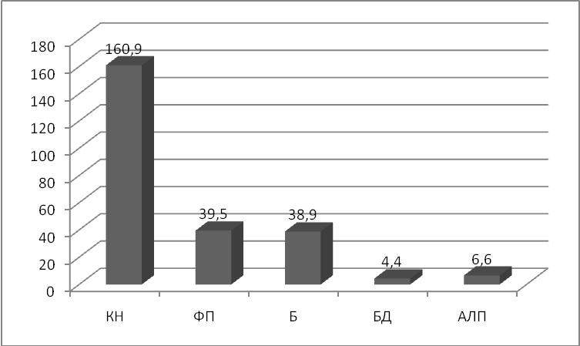
Рис. 1. Структура потребления лекарственных препаратов у детей с легким течением БА (DDD/на 1000 жителей/день) (КН - кромогликат натрия, ФП - флутиказона пропионат, Б – будесонид, БД – беклометазона дипропионат, АЛП – антилейкотриеновые препараты).
При анализе стереотипов назначения противовоспалительных средств детям с легким персистирующим течением астмы врачами разных специальностей установлено, что ИГКС назначали исключительно врачи-специалисты. Так, аллергологи стационаров сделали более половины назначений этих препаратов - в 65,9% случаев, при этом аллергологи поликлиник – в 23,7%. В 6 раз реже назначали глюкокортикостероиды пульмонологи – в 10,4% случаев.
Обратная тенденция наблюдается в предпочтениях назначений мембраностабилизирующих препаратов. Чаще всего при легком персистирующем течении астмы их назначали пульмонологи стационаров – в 60,4% случаев, в 1,5 раза реже аллергологи поликлиник – в 35,3% случаев, а аллергологи стационаров прибегали к назначению кромонов в 4,3% случаев.
Подавляющее большинство назначений антагонистов лейкотриеновых рецепторов (монтелукаст) приходилось на врачей-аллергологов. Так 66,7% назначений сделали аллергологи стационаров, 11,1% - аллергологи поликлиник и только 22,2% - пульмонологи.
Выявлены тревожные тенденции частого и необоснованного назначения при легкой интермиттирующей астме сГКС. Почти каждый второй ребенок хотя бы однократно получал сГКС (45,5%). На фоне базисной терапии астмы легкого персистирующего течения потребность в назначении сГКС возникала у 34,1% пациентов. Длительность курса терапии сГКС составила 3,3 ±0,6 дня, при этом назначения этих препаратов были сделаны только врачами стационаров – педиатрами (58,6% назначений), пульмонологами (23,6%) и аллергологами (17,8%). Вероятно, это связано с тем, что обострения БА лечатся преимущественно в условиях стационара. В том случае, если такие назначения осуществляются оправдано, по тяжести состояния, это может потребовать верификации диагноза и уточнения степени тяжести астмы, и как следствие, пересмотра объема базисной терапии.
При изучении структуры потребления противовоспалительных средств при среднетяжелой астме у детей установлено, что количество потребляемого кромогликата натрия (247,2DDD/1000/день) существенно увеличилось по сравнению с легкой астмой (рис.2 А). Также как и при легкой астме, средние предписываемые дозы препаратов были несколько ниже среднетерапевтических (60 мг/сут для раствора кромогликата натрия и 16,7 мг/сут - для ДАИ). В среднем, за год больной со среднетяжелым течением астмы, потреблял 90,2DDD кромогликата натрия (73,2DDD кромогликата натрия в виде раствора для небулайзера, что соответствует 94,9 дням лечения и 17DDD кромогликата натрия в виде ДАИ, что соответствует 40,8 дням терапии) в субтерапевтических дозах в год.
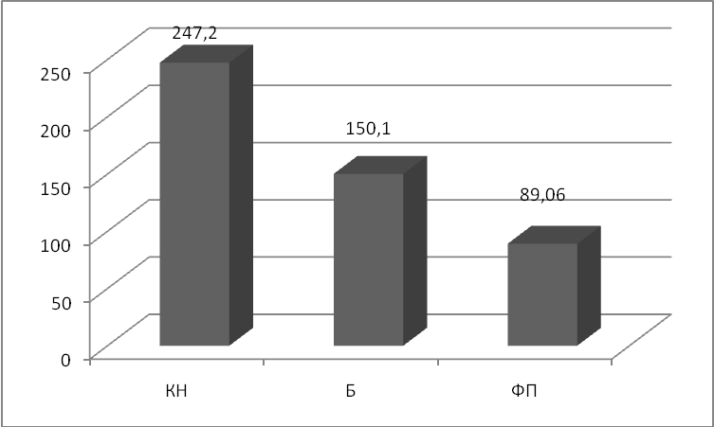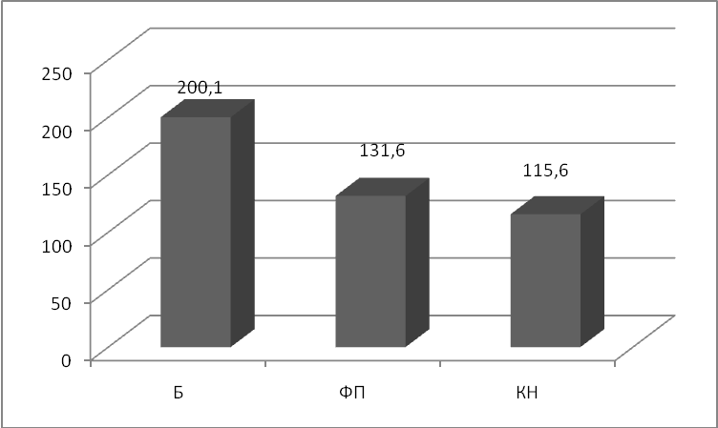
А Б
Рис. 2. Структура потребления лекарственных препаратов у детей со и среднетяжелым (А) и тяжелым (Б) течением бронхиальной астмы (DDD/на 1000 жителей/день).
Существенно вырос объем потребления иГКС при среднетяжелой астме до 150,1DDD/1000/день, при этом наиболее часто назначался флутиказона пропионат (89,1DDD/1000/день), реже будесонид (61DDD/1000/день). Средние предписываемые дозы для флутиказона пропионата находились в диапазоне средних значений (226,3 мкг/сут), а для будесонида – низких - 416 мкг/сут. В среднем, за год больной со среднетяжелым течением астмы, потреблял 32,5DDD флутиказона пропионата в виде ДАИ, что соответствует 84,5 дням лечения, и 22,3DDD будесонида в виде раствора для небулайзера, что соответствует 78 дням терапии в год.
При анализе стереотипов назначения противовоспалительных средств детям со среднетяжелой астмой врачами разных специальностей установлено, что ИГКС назначали только врачи-специалисты стационаров. Так, аллергологи стационаров сделали более половины назначений этих лекарственных средств - в 68,4% случаев, в 2 раза реже назначали иГКС пульмонологи – в 31,6% случаев. Мембраностабилизирующие препараты чаще всего при среднетяжелом течении астмы назначали пульмонологи стационаров – в 75% случаев, в 7 раз реже аллергологи стационаров и поликлиник поликлиник – в 14,3% и в 10,7% случаев соответственно.
Потребность в назначении сГКС в течение года возникала у 49,1% детей. Все назначения сделаны в стационаре для лечения обострения астмы.
Тяжелая астма характеризовалась наибольшим потреблением иГКС 332,6 DDD/1000/день, при этом наиболее часто назначался будесонид (201 DDD/1000/день), реже флутиказона пропионат (131,6 DDD/1000/день). Средние предписываемые дозы всех иГКС находились в диапазоне средних значений (673 мкг/сут для будесонида и 400 мкг/сут для флутиказона пропионата). В среднем, за год больной с тяжелым течением астмы, потреблял 73,2DDD будесонида в виде раствора для небулайзера, что соответствует 161 дню лечения, и 48DDD флутиказона пропионата в виде ДАИ, что соответствует 72 дням терапии в год.
При тяжелой астме сохранялось высокое потребление мембраностабилизирующих средств - кромогликата натрия (115,6DDD/1000/день). Кромогликат натрия также использовался в субтерапевтических дозах (60 мг/сут для раствора кромогликата натрия и 15 мг/сут - для ДАИ). Объем потребления в пересчете на 1 больного составил 38,3DDD/год для кромогликата натрия в виде раствора для небулайзера, что соответствует 49,8 дням лечения, и 4DDD/год для кромогликата натрия в виде ДАИ, что соответствует 10,8 дня в субтерапевтических дозах в год.
При анализе стереотипов назначения установлено, что иГКС также назначали только врачи стационаров. Так, аллергологи стационаров сделали 75% назначений, отдав предпочтение будесониду в 73,3% случаев, а флутиказону пропионату в 26,7%. Пульмонологи сделали только 25% назначений, отдав предпочтение будесониду в 75% случаев и флутиказону пропионату – в 25%. Мембраностабилизирующие препараты при тяжелом течении астмы их назначали только пульмонологи стационаров.
Обращает на себя внимание крайне редкое назначение комбинированной терапии (10% при тяжелом течении БА). При одновременно высокой частоте развития обострений астмы, выявленный объем потребления комбинированных назначений явно не обеспечивает потребности пациентов. Не было выявлено назначений комбинации стероидов с блокаторами лейкотриеновых рецепторов. При назначении комбинированной терапии иГКС с β₂-агонистами длительного действия стероиды находились в диапазоне высоких доз (500 мкг по флутиказона пропионату).
При этом в течение года каждый ребенок с тяжелой астмой нуждался хотя бы в однократном применении сГКС при развитии обострения болезни.
Установлено, что самым часто назначаемым бронхолитиком короткого действия в настоящее время является сальбутамол, который был предписан 74% детей. Частота применения этого препарата возрастала с увеличением степени тяжести астмы. Так, при легком течении заболевания сальбутамол назначался в среднем 75,2% детей, при среднетяжелом течении – 74,5%, при тяжелом - 100%. Однако практически каждый второй ребенок использует в качестве бронхолитика первого выбора эуфиллин (57% детей получали аминофилин). При легком течении заболевания эуфиллин назначался в 29,3% случаев, при среднетяжелом течении – в 50,1%, при тяжелом – в 85% случаев. Такое частое использование эуфииллина, вероятно, связано с моделью оказания помощи при приступе и развитии обострения заболевания, поскольку препарат широко назначается и пульмонологами и педиатрами поликлиник и стационаров. В 73,2% эуфиллин назначался внутрь.
Комбинированный препарат, содержащий фенотерол и ипратропиума бромид (беродуал), занимает 3-е место в структуре назначений короткодействующих бронхолитиков (52,8% назначений). Частота его применения возрастала при утяжелении течения заболевания. Так, беродуал был назначен 26,2% детей с легким течением заболевания, 52,7% детей при среднетяжелом и 75% детей с тяжелым течением астмы. Частота предписаний беродуала, скорее всего, свидетельствует об использовании его в качестве альтернативы сальбутамолу для купирования приступа и при развитии обострения заболевания, поскольку препарат одинаково часто назначают и педиатры, и пульмонологи и аллергологи.
Частота назначения других бронхорасширяющих препаратов была достаточно невысокой, составив для фенотерола 15,3%, ипратропиума бромида - 6%. Не отмечено назначение тербуталина, орципреналина, солутана, теофедрина и эфедрина.
При изучении структуры лекарственных назначений было выявлено, что неоправданно широко применяются препараты, чья эффективность в лечении БА строго не доказана (АГП, включая кетотифен, иммуномодуляторы, гомеопатические средства). Лечение астмы АГП проводилась у 36% детей в качестве препаратов базисной терапии, у 18,7% детей назначения АГП были связаны с купированием бронхообструктивного синдрома. Наиболее часто назначались зиртек (21,1%), кетотифен (20,1%), хлоропирамин (10,6% детей), кларитин (8,3%), мебгидролин (7,3%), цетрин (5,6%), зодак (2,2%), клемастин (2,1%). 95,4% из всех предписаний были сделаны педиатрами поликлиник и стационаров. При этом длительность лечения этими препаратами в среднем составила 48,9 дней в году. Гомеопатические препараты назначались 7,6% детей. Терапия иммуномодуляторами была назначена 29,8% детей. В основном они назначались аллергологами и педиатрами поликлиник (65,2% всех назначений), пульмонологами (34,8%).
При анализе амбулаторных карт было выявлено большое число назначений лекарственных средств, не имеющих в показаниях заболевание «бронхиальная астма». Причем эти препараты назначались как при обострении заболевания, так и в качестве поддерживающей терапии. Среди них папаверин (1,2% детей), дротаверин (0,5%), фитотерапия (11,4%), фенспирид (22,5%). При этом очевидно, что не существует адекватных данных, обосновывающих применение этих средств в лечении БА.
Результаты открытого простого рандомизированного многоцентрового исследования по определению границ значений популяционной нормы RINT у детей в возрасте 3-6 лет.
В исследование было включено 202 здоровых ребенка (100 мальчиков и 102 девочки), средний возраст которых составил 4,4±1,1 года, рост – 112±9 см, вес – 19,2±3,8 кг. Анализ показателей сопротивления дыхательных путей на выдохе и вдохе показал, что значения RINT_{exp} и RINT_{insp} с возрастом снижались. Значения индекса RINT_{exp} у мальчиков, не отличались от таковых у девочек (0,79±0,20 и 0,81±0,22 кПа·л⁻¹·с соответственно; р=0,199). Сопоставимыми в группах, разделенных по полу, были и значения индекса RINT_{insp} (0,58±0,16 и 0,53±0,18 кПа·л⁻¹·с соответственно; p=0,270). Вместе с тем, прослеживалась обратная зависимость значений RINT_{exp} и RINT_{insp} от роста ребенка (r = -0,64 и r = -0,61; в обоих случаях p<0,001) (рис. 3). Многофакторный регрессионный анализ показал, что только рост, но не вес, пол или возраст детей, является значимым и независимым показателем, ассоциированным с величиной значений индексов RINT.
Воспроизводимость измерения показателей сопротивления дыхательных путей на выдохе и вдохе оценивалась у 25 детей: по 6 детей в возрасте 3, 4 и 5 лет, а также у 7 детей семилетнего возраста; девочек – 12, мальчиков – 13; средний рост – 111±10 см, вес – 17,8±4,3 кг.
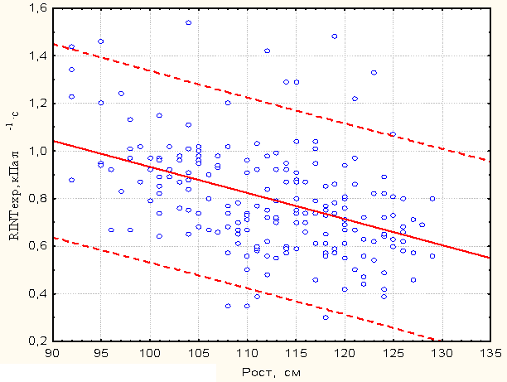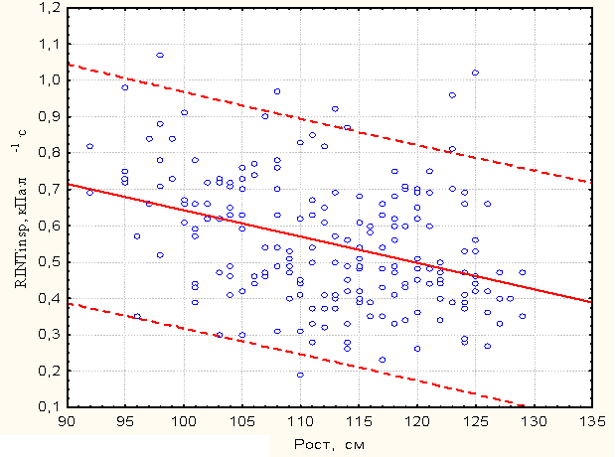
RINT_{exp}(кПа·л⁻¹·с)=2,03–0,01·рост(см)RINT_{insp}(кПа·л⁻¹·с)=1,38-0,007·рост (см)
А Б
Рис.3. Зависимость значений RINT_{exp} (А) и RINT_{insp} (Б) от роста детей
среднее значение индекса RINT --------- 95% ДИ разброса данных.
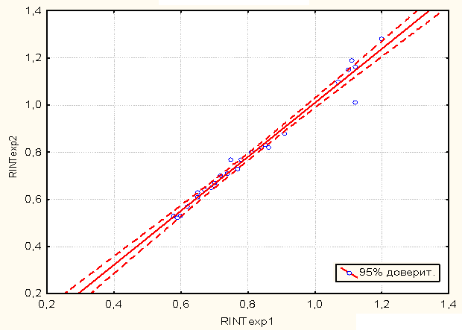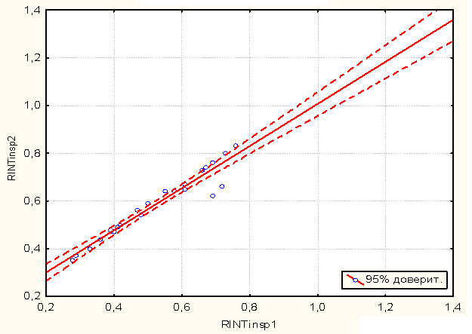
А Б
Рис. 4. Оценка воспроизводимости индексов RINT_{exp} (А) и RINT_{insp} (Б) в результате повторного (через 15 мин) измерения.
Показатели RINT_{insp} были воспроизводимы в 88% случаев, а RINT_{exp} – в 84%. При проведении корреляционного анализа коэффициент корреляции (r) между значениями первого и повторного (через 15 мин) измерения RINT_{exp} составил 0,987 (p<0,001), RINT_{insp} – 0,967 (p<0,001) (рис. 2). Аналогичные показатели воспроизводимости были получены и в других исследованиях [9-11,17,18]. В таблице 3 представлены центильные коридоры популяционных нормативных значений индексов RINT для детей 3-6 лет.
Таблица 3.
Нормативные значения индекса RINT для детей от 3 до 6 лет.
Показатель | Возраст, годы | Перцентили
Показатель | Возраст, годы | 2,5 | 5 | 10 | 25 | 50 | 75 | 90 | 95 | 97,5
RINT_{insp}, кПа·л⁻¹·с | 3 | 0,31 | 0,33 | 0,44 | 0,52 | 0,66 | 0,75 | 0,84 | 0,92 | 0,95
RINT_{insp}, кПа·л⁻¹·с | 4 | 0,30 | 0,31 | 0,33 | 0,42 | 0,54 | 0,69 | 0,78 | 0,87 | 0,89
RINT_{insp}, кПа·л⁻¹·с | 5 | 0,24 | 0,26 | 0,33 | 0,40 | 0,47 | 0,60 | 0,69 | 0,81 | 0,82
RINT_{insp}, кПа·л⁻¹·с | 6 | 0,27 | 0,28 | 0,29 | 0,39 | 0,47 | 0,61 | 0,70 | 0,84 | 0,91
RINT_{exp}, кПа·л⁻¹·с | 3 | 0,51 | 0,55 | 0,67 | 0,83 | 0,94 | 1,02 | 1,28 | 1,45 | 1,46
RINT_{exp}, кПа·л⁻¹·с | 4 | 0,49 | 0,53 | 0,57 | 0,70 | 0,78 | 0,92 | 0,99 | 1,15 | 1,20
RINT_{exp}, кПа·л⁻¹·с | 5 | 0,45 | 0,48 | 0,56 | 0,60 | 0,72 | 0,79 | 0,98 | 1,15 | 1,25
RINT_{exp}, кПа·л⁻¹·с | 6 | 0,42 | 0,42 | 0,46 | 0,57 | 0,68 | 0,81 | 1,01 | 1,27 | 1,33
Результаты открытого простого рандомизированного одноцентрового контролируемого исследования по определению чувствительности и специфичности методики RINT по сравнению со стандартной спирометрией, а также пороговых значений падения сопротивления (cut-off values).
В исследование было включено 36 детей (19 мальчиков и 17 девочек) с БА различной степени тяжести (21 ребенок с легким персистирующим течением, 15 детей со среднетяжелой степенью заболевания). Средний возраст составил 5,5±0,50 года, рост - 119,6±4,36см, вес - 21,6±3,37 кг.
Результаты анализа исходных показателей сопротивления дыхательных путей показали, что у детей с БА RINT_{insp} и RINT_{exp} имеют различную диагностическую ценность. Так средний уровень RINT_{insp} не отличался от нормативных значений, представленных в табл.3, и составил 0,60±0,13 кПа·л⁻¹·с. Это полностью соответствует результатам других исследований диагностической значимости методики RINT, в соответствии с чем, современные стандартные протоколы измерения RINT рекомендуют для диагностики БА использовать только индекс RINT_{exp}, который является наиболее чувствительным, в большей степени показавшим корреляции с изменениями ОФВ₁ и выраженностью клинических симптомов обструкции (Nielsen K.G., Bisgaard H., 2001;Child F., 2005; Song D.J., 2006). У детей из группы контроля RINT_{insp} средний показатель составил 0,55±0,19 кПа·л⁻¹·с.
После ингаляции сальбутамола значимое увеличение показателя ОФВ₁ на 12% и более отмечалось только у 30 детей с БА. Прирост ОФВ₁ в среднем составил 14,5% (р<0,001), прирост ПСВ – 17,5% к исходу (р<0.001). У детей из группы контроля среднее ΔОФВ₁ составило 5,65±2,65% (р=0,28), ΔПСВ – 9,68±2,44 % (p=0,15). В основной группе падение индекса RINT_{exp} составило в среднем 0,25±0,073 кПа·л⁻¹·с (р<0,001). В группе с положительным исходом пробы по данным спирометрии (30 больных из 36) падение RINT_{exp} имело место во всех случаях, и составило в среднем 0,28±0,030 кПа·л⁻¹·с (p<0,001). При этом отмечалась высокая корреляционная взаимосвязь между показателями RINT_{exp} и ОФВ₁ (r=- 0,93; p < 0,001) (рис.5А), а также RINT_{exp} и ПСВ (r=-0,96; p<0,001). Δ ОФВ₁ после ингаляции сальбутамола также высоко коррелировали с величиной падения RINT_{exp} (r=0,93; p<0,001) (рис.5Б). У детей контрольной группы индекс RINT_{exp} уменьшился в среднем на 0,108±0,053 кПа·л⁻¹·с (p=0,08). Значимых изменений и корреляционных взаимосвязей со стороны других показателей ФВД и индексов RINT выявлено не было.
Падение индекса RINT_{insp} после ингаляции сальбутамола составило в группе с положительным исходом пробы по данным спирометрии 0,08±0,008 кПа·л⁻¹·с, в группе (n=36) - 0,06±0,005 кПа·л⁻¹·с (p=0,11). У детей из контрольной группы падение индекса RINT_{insp} после ингаляции сальбутамола составило 0,05±0,007 кПа·л⁻¹·с (p=0,09).
А Б
Рис. 5. Взаимосвязь индекса RINT_{exp} и объема форсированного выдоха за 1 секунду (ОФВ₁) (А) и взаимосвязь индекса Δ RINT_{exp} и ОФВ₁ в пробе с сальбутамолом (Б) у детей дошкольного возраста с различной степенью бронхиальной астмы.
Результаты значений показателей чувствительности и специфичности Δ RINT_{exp} (тест1), ΔОФВ₁(тест2) и ΔПСВ (тест3) при разных точках разделения представлены на рис.6. Оптимальное значение порога (optimal cut off value) падения сопротивления для диагностики БА с максимальной надежностью оказалось >0,2 кПа·л⁻¹·с (рис.7). При этом чувствительность и специфичность составили соответственно 83,3% и 100%.
Представленные результаты в табл.4 демонстрируют, что самым эффективным, в данном случае, обладающем при 100% специфичности наивысшей чувствительностью - 88,89%, является скоростной показатель спирометрии ΔОФВ1 (рассматривается как «золотой стандарт» диагностики БА). Однако ему незначительно уступает ΔRINT_{exp}, который при 100% специфичности обладает чувствительностью, равной 83,3%. Показатель ΔПСВ уступает по специфичности и чувствительности ΔОФВ1 и ΔRINT_{exp}. ΔПСВ обладает такой же чувствительностью 83,3% как и ΔRINT_{exp}, однако при специфичности 91,4%. Полученные данные согласуются с результатами других исследований, выполненных в различных популяциях детей в Италии, Великобритании, Дании, Нидерландах (Hadjikoumi I., 2003; Song D.J., 2006; Beydon N., 2006; Seddon P., 2007).
Таблица 4.
А.Показатели диагностической ценности показателя ΔRINTexp бронхиальной астме у детей дошкольного возраста.
Criterion | Sensitivity | 95% CI | Specificity | 95% CI | +LR | -LR
>=0,02 | 100,00 | 90,3 - 100,0 | 0,00 | 0,0 - 10,0 | 1,00
>0,07 | 100,00 | 90,3 - 100,0 | 31,43 | 16,9 - 49,3 | 1,46 | 0,00
>0,08 | 91,67 | 77,5 - 98,2 | 40,00 | 23,9 - 57,9 | 1,53 | 0,21
>0,1 | 91,67 | 77,5 - 98,2 | 51,43 | 34,0 - 68,6 | 1,89 | 0,16
>0,11 | 88,89 | 73,9 - 96,9 | 51,43 | 34,0 - 68,6 | 1,83 | 0,22
>0,12 | 83,33 | 67,2 - 93,6 | 54,29 | 36,6 - 71,2 | 1,82 | 0,31
>0,2 * | 83,33 | 67,2 - 93,6 | 100,00 | 90,0 - 100,0 |  | 0,17
>0,34 | 0,00 | 0,0 - 9,7 | 100,00 | 90,0 - 100,0 |  | 1,00
Б.Показатели диагностической ценности показателя ΔОФВ₁ при бронхиальной астме у детей дошкольного возраста
Criterion | Sensitivity | 95% CI | Specificity | 95% CI | +LR | -LR
>=1 | 100,00 | 90,3- 100,0 | 0,00 | 0,0 - 10,0 | 1,00
>5 | 100,00 | 90,3- 100,0 | 54,29 | 36,6 - 71,2 | 2,19 | 0,00
>6 | 94,44 | 81,3 - 99,3 | 60,00 | 42,1 - 76,1 | 2,36 | 0,093
>8 | 94,44 | 81,3 - 99,3 | 85,71 | 69,7 - 95,2 | 6,61 | 0,065
>8,9 | 88,89 | 73,9 - 96,9 | 85,71 | 69,7 - 95,2 | 6,22 | 0,13
>10 * | 88,89 | 73,9 - 96,9 | 100,00 | 90,0 - 100,0 |  | 0,11
>18,7 | 0,00 | 0,0 - 9,7 | 100,00 | 90,0 - 100,0 |  | 1,00
В.Показатели диагностической ценности показателя ΔПСВ при бронхиальной астме у детей дошкольного возраста
Criterion | Sensitivity | 95% CI | Specificity | 95% CI | +LR | -LR
>=5 | 100,00 | 90,3-100,0 | 0,00 | 0,0 - 10,0 | 1,00
>7 | 100,00 | 90,3-100,0 | 8,57 | 1,8 - 23,1 | 1,09 | 0,00
>8 | 94,44 | 81,3- 99,3 | 37,14 | 21,5-55,1 | 1,50 | 0,15
>9 | 94,44 | 81,3 - 99,3 | 60,00 | 42,1-76,1 | 2,36 | 0,093
>9,5 | 88,89 | 73,9 - 96,9 | 60,00 | 42,1-76,1 | 2,22 | 0,19
>10 | 83,33 | 67,2 - 93,6 | 68,57 | 50,7-83,1 | 2,65 | 0,24
>12 * | 83,33 | 67,2 - 93,6 | 91,43 | 76,9-98,2 | 9,72 | 0,18
>14,9 | 52,78 | 35,5 - 69,6 | 91,43 | 76,9-98,2 | 6,16 | 0,52
>15 | 52,78 | 35,5 - 69,6 | 97,14 | 85,1-99,9 | 18,47 | 0,49
>15,4 | 44,44 | 27,9 - 61,9 | 97,14 | 85,1-99,9 | 15,56 | 0,57
>16 | 44,44 | 27,9 - 61,9 | 100,00 | 90,0-100 |  | 0,56
>24,7 | 0,00 | 0,0 - 9,7 | 100,00 | 90,0-100 |  | 1,00
∗ - порог разделения
Beydon N. год, McKenzie S.A., Peter J. F., Lombardi E. В., Child F., Nielsen K.G., Klug B., демонстрируют высокую воспроизводимость метода, обратную зависимость индексов RINT от роста ребенка. Merkus P.J. et al., год представили кроме данных о высокой воспроизводимости метода, данные о высокой точности, надежности и чувствительности индексов RINT, и предложили использовать методику RINT в практической медицине, для клинических и эпидемиологических исследований.
А Б
Рис. 6. ROC-кривые для чувствительности и специфичности ΔRINTexp (А) и ΔRINTexp, ΔОФВ₁ и ΔПСВ (Б) в диагностике БА у детей дошкольного возраста.
А Б
Рис. 7. Оптимальный порог разделения для ΔRINTexp (А) и точка баланса между чувствительностью и специфичностью для ΔRINTexp при диагностике БА.
Результаты проспективного открытого рандомизированного сравнительного клинического исследования фармакодинамических эффектов антигистаминных препаратов и назальных глюкокортикостероидов у детей дошкольного возраста с аллергическим ринитом.
Для решения задач, поставленных в работе, было обследовано 196 детей в возрасте от 3 до 5 лет включительно (108 мальчиков и 88 девочек). Средний возраст пациентов, включенных в исследование, составил 4,1±0,77 года.
У детей с легким течением ринита назначение комбинированной терапии дезлоратадином и мометазона фуроатом приводило к более выраженному устранению клинических симптомов, чем монотерапия АГП. Так, уже через 1 месяц после начала лечения установлено значительное, но не равнозначное уменьшение выраженности ринореи (в группе терапии дезлоратадином на 47,7%, p<0,001; в группе терапии левоцетиризином на 41,4%, р<0,05; а в группе комбинированной терапии на 83,1%, p<0,001), интенсивности зуда в носу (в 1 группе на 48,9%, p<0,001; во 2 группе на 41,2%, р<0,05; а в 3 группе на 71,2%, p<0,001); частоты чиханий (в 1 группе на 68,3%, p<0,001; во 2 группе на 62,4%, p<0,001; а в 3 группе на 84,2%, p<0,001), которое сохранялось на протяжении всего периода наблюдения. К завершению курсовой терапии проявления ринореи практически отсутствовали у детей, получающих терапию дезлоратадином (рис.8) и комбинированную терапию дезлоратадином и мометазона фуроатом (рис.10) (снижение на 90,8% (p<0,001) в 1 группе и на 93,2% (p<0,001) в 3 группе по сравнению с исходами). В отношении заложенности носа комбинированная терапия значимо превосходила АГП (снижение на 61,5%, p<0,001). Необходимо отметить, что эффективность дезлоратадина в отношении уменьшения заложенности носа, превосходит эту способность левоцетиризина (рис.9), причем уже начиная с 1 месяца приема препарата (p<0,01) (снижение на 40,6% и 23,8% соответственно, p<0,05). Дезлоратадин в одинаковой степени эффективно снижал выраженность не только гистамин-индуцированных симптомов («зуд в носу» и «чихание»), которые исчезали практически полностью, но и таких симптомов, как «заложенность носа» и «ринорея», обусловленные в основном медиаторами поздней фазы аллергической реакции. Подобная тенденция отмечалась и в динамике глазных симптомов, что сопровождалось снижением показателя глазных симптомов в 1 группе на 76,2%, во 2 группе на 56,5% и в 3 группе на 97,6%, p<0,05.
При среднетяжелом течении ПАР эффективность комбинированной терапии дезлоратадином и мометазона фуроатом превосходила эффективность терапии АГП по всем анализируемым симптомам, что выражалось в более быстром и значительном уменьшении тяжести симптомов ринита (рис.13). Особенно значительная разница отмечалась по отношению таких симптомов, как «ринорея» и «заложенность носа» уже через 4 недели, а через 12 недель отмечалось снижение выраженности анализируемых симптомов на 72,1% (p<0,001) и 5,6% в группе терапии дезлоратадином (рис.11), на 57,1% (p<0,001) и 6,8% в группе терапии левоцетиризином (рис.12) и на 92,9% и 87,7% (p<0,001) в группе комбинированной терапии (рис.13). Наиболее эффективной оказалась комбинированная терапия и по влиянию на глазные симптомы, что выражалось в быстром клинически значимом уменьшении глазных симптомов (покраснение, слезотечение и зуд в глазах), уже начиная с 1 месяца приема препаратов (снижение на 70,9%, p<0,001; 77,8%, p<0,001; и 65,7%, p<0,001 соответственно). Клинический эффект сохранялся до окончания курса лечения и анализируемые симптомы у детей в этой группе практически не встречались (снижение на 89,7%, р<0,001). Динамика глазных симптомов на фоне терапии АГП была менее выраженной (через 12 недель общий показатель глазных симптомов снизился на 78,5% в 4 группе (р<0,001) и на 62,5% в 5 группе (р<0,01)).
При среднетяжелом течении ПАР с сопутствующей БА также наиболее эффективной в отношении купирования всех анализируемых назофарингиальных и глазных симптомов была комбинированная терапия. Однако, в отличие от пациентов с изолированным ПАР, при сопутствующей БА выраженность и частота симптомов значимо уменьшались только к концу 8 недели терапии, а к концу 12 недели терапии снижение составило для ринореи - 91% (p<0,001), для зуда – 89,5% (p<0,001), заложенности -84,3% (p<0,001)(рис.14).
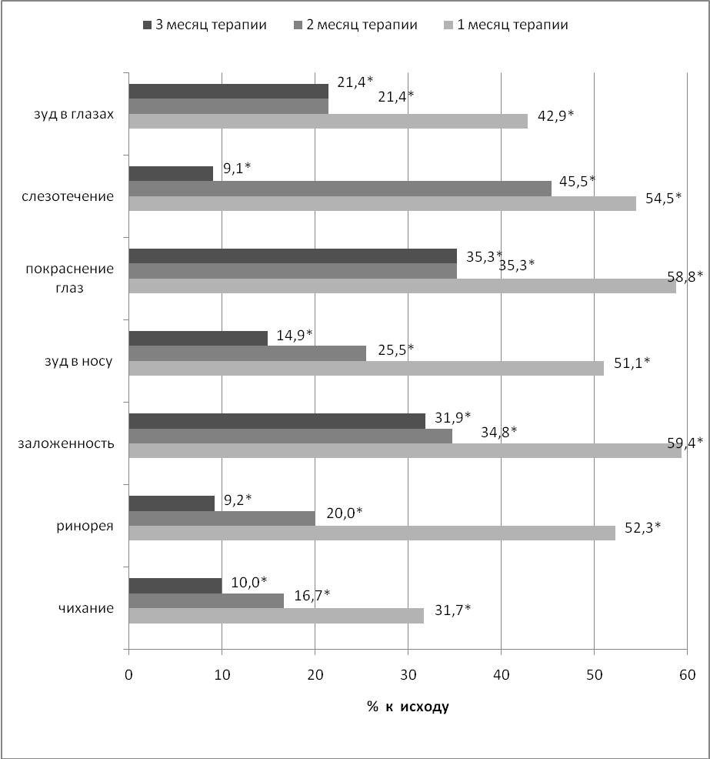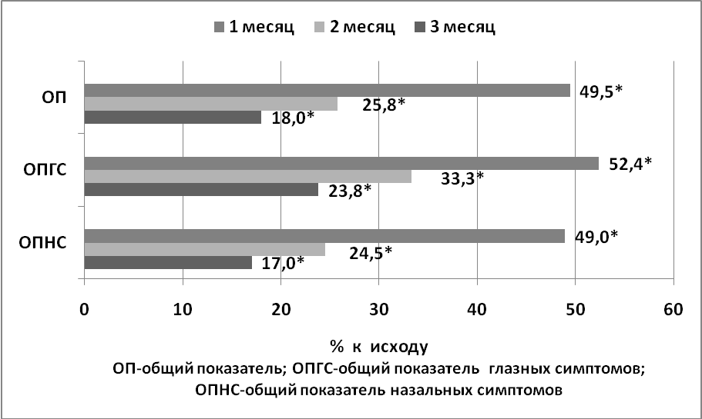
Рис. 8. Клиническая эффективность курсовой терапии дезлоратадина у детей с ПАР легкой степени тяжести.
Примечание: достоверность различий по отношению к исходным показателям: * - p<0,05
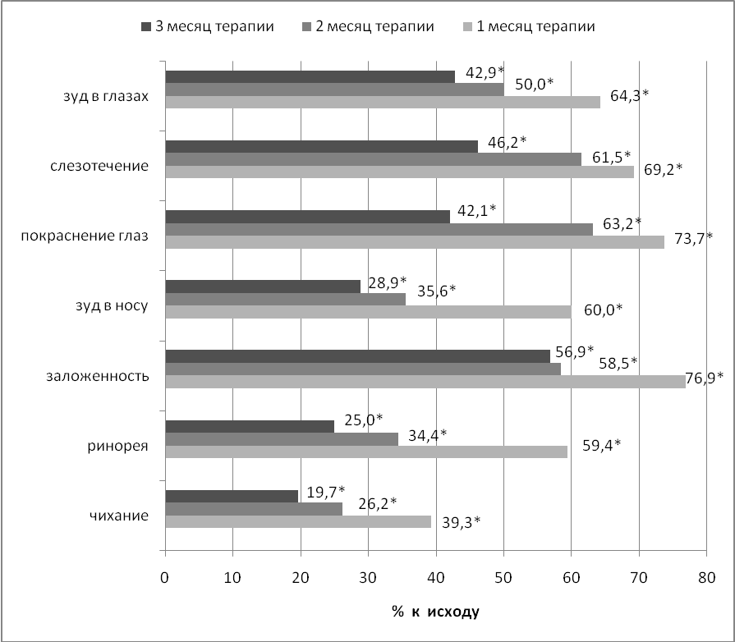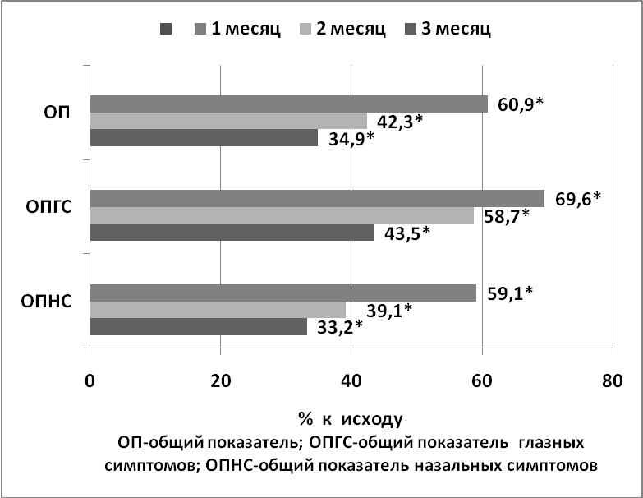
Рис. 9. Клиническая эффективность курсовой терапии левоцетиризином у детей с ПАР легкой степени тяжести.
Примечание: достоверность различий по отношению к исходным показателям: * - p<0,05
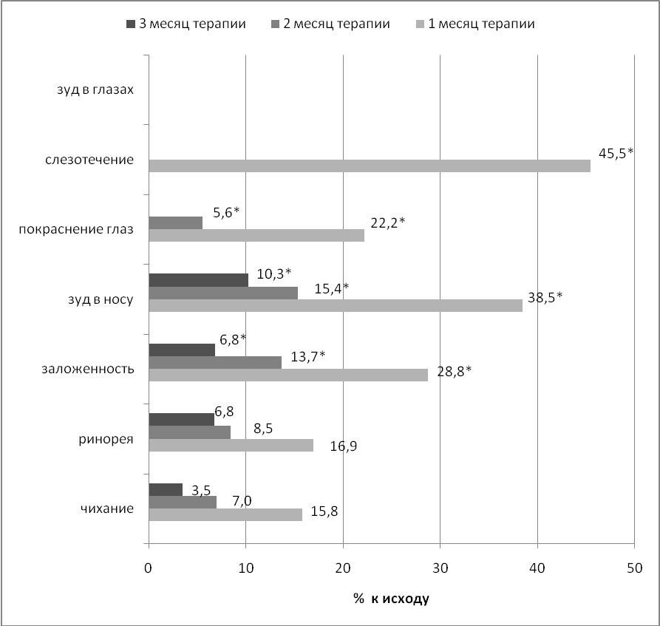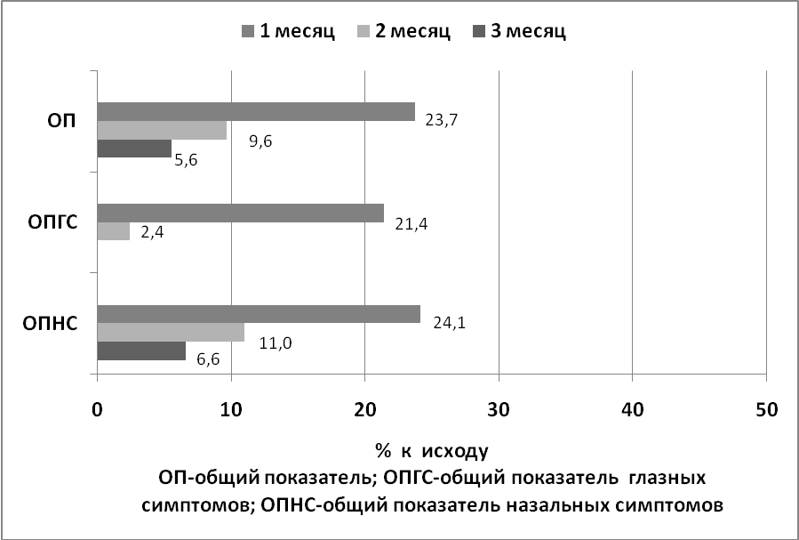
Рис. 10. Клиническая эффективность курсовой комбинированной терапии дезлоратадином и мометазона фуроатом у детей с ПАР легкой степени тяжести.
Примечание: достоверность различий по отношению к исходным показателям: * - p<0,05
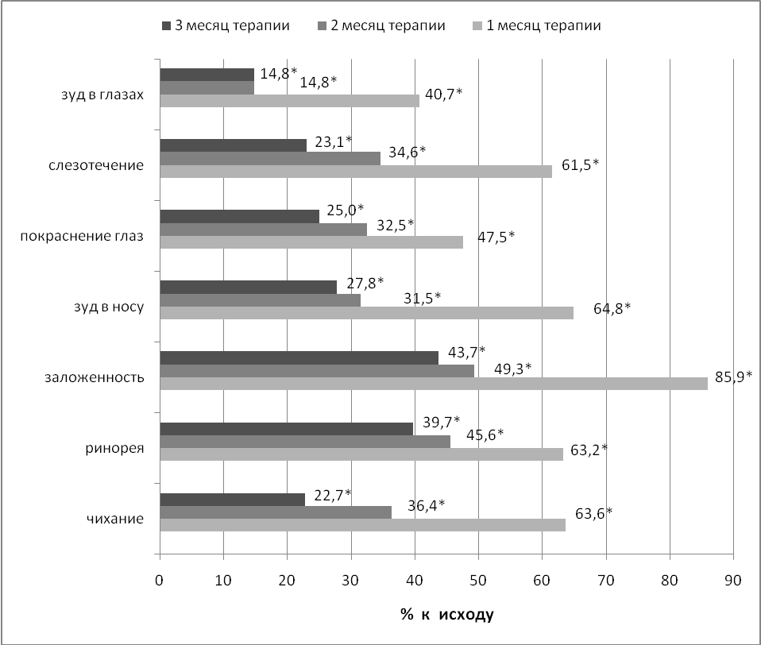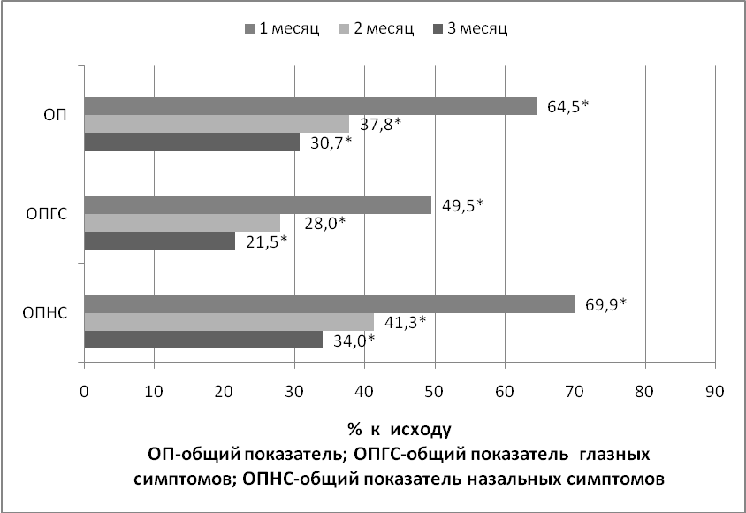
Рис. 11. Клиническая эффективность курсовой терапии дезлоратадином у детей с АР среднетяжелого течения.
Примечание: достоверность различий по отношению к исходным показателям: * - p<0,05
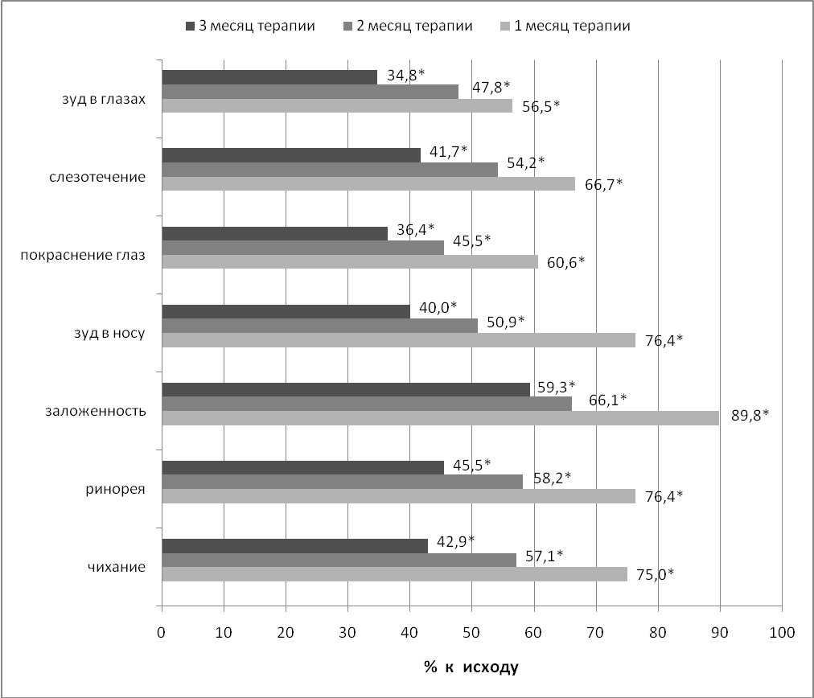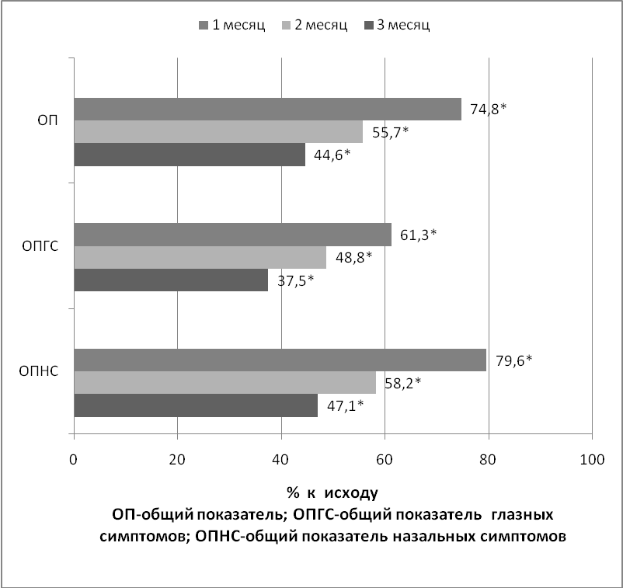
Рис. 12. Клиническая эффективность курсовой терапии левоцетиризином у детей с АР среднетяжелого течения.
Примечание: достоверность различий по отношению к исходным показателям: * - p<0,05
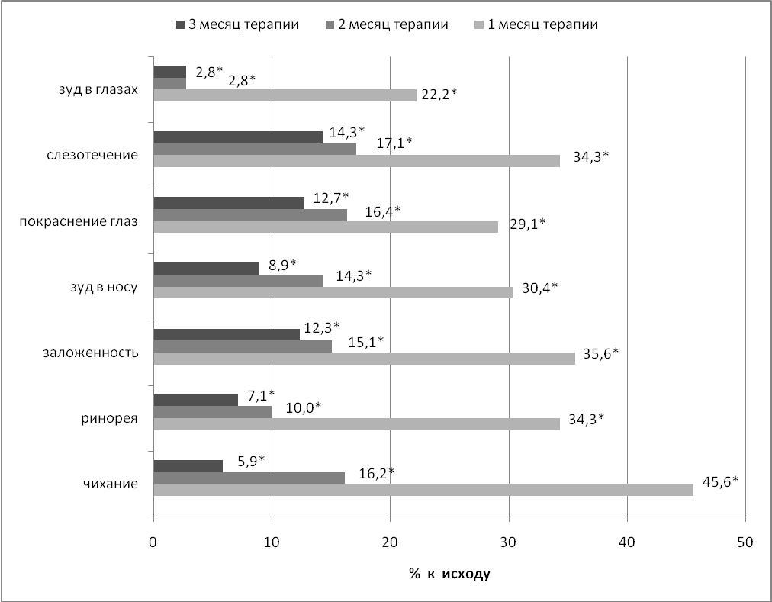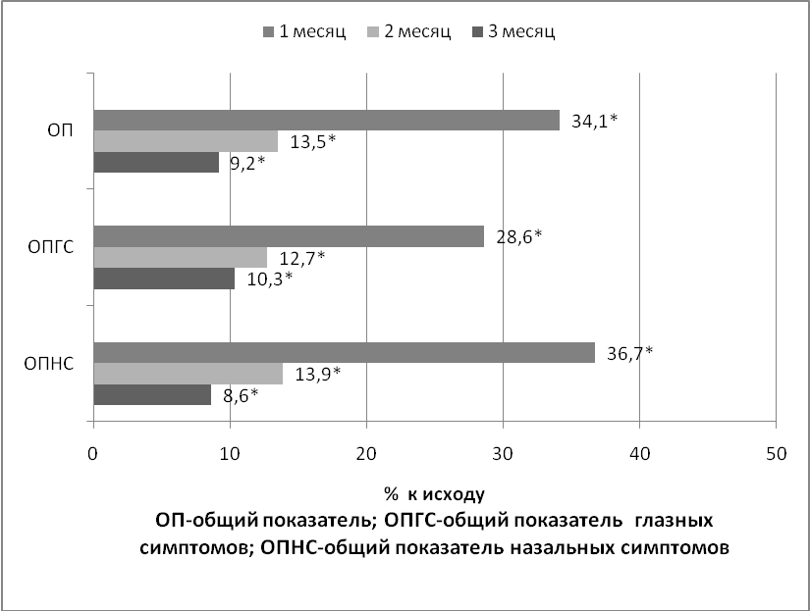
Рис. 13. Клиническая эффективность курсовой комбинированной терапии дезлоратадином и мометазона фуроатом у детей с АР среднетяжелого течения.
Примечание: достоверность различий по отношению к исходным показателям: * - p<0,05
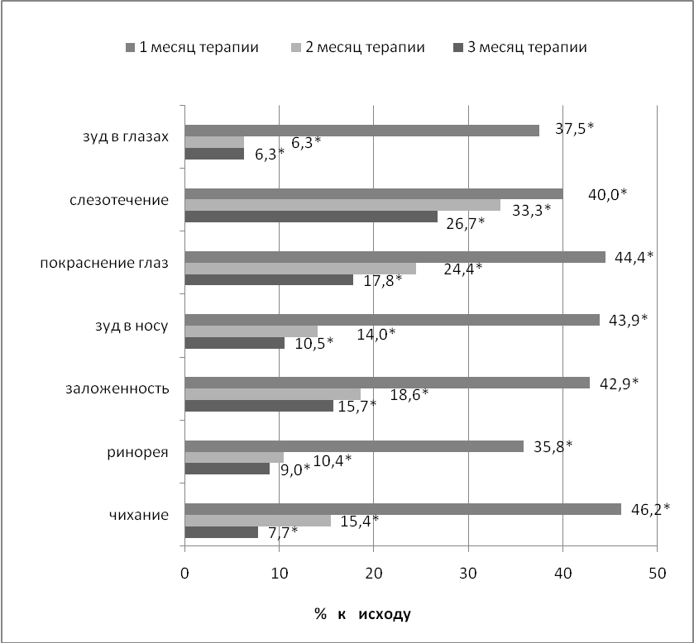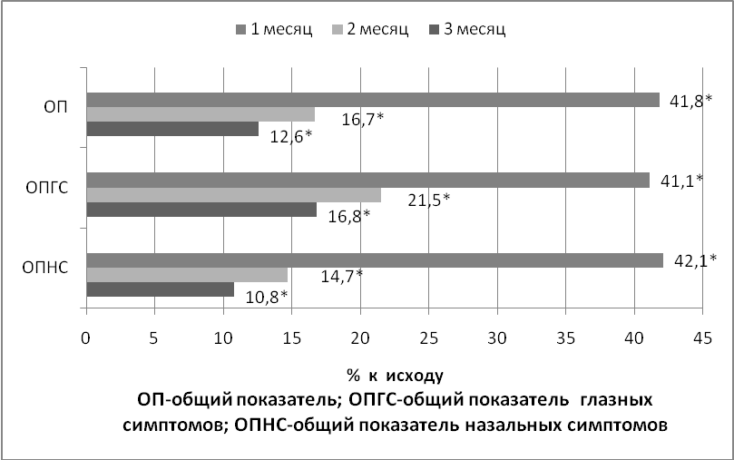
Рис. 14. Клиническая эффективность курсовой комбинированной терапии дезлоратадином и мометазоном фуроатом у детей с АР среднетяжелого течения с сопутствующей БА.
Примечание: достоверность различий по отношению к исходным показателям: * - p<0,05
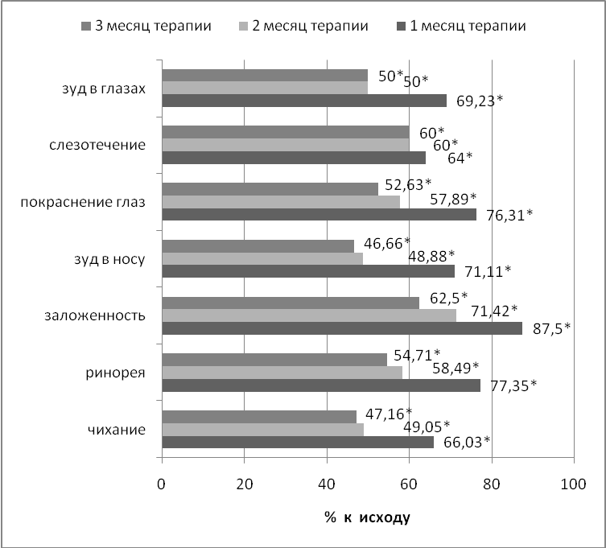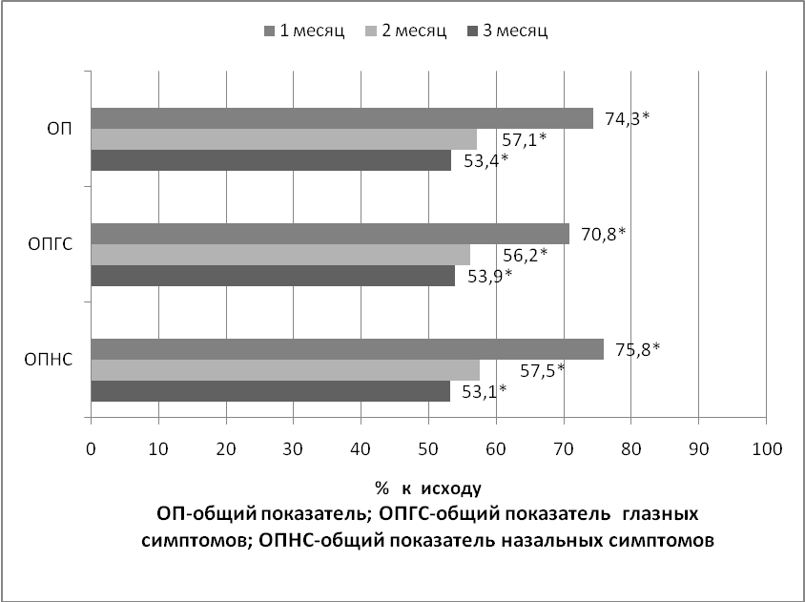
Рис. 15. Клиническая эффективность курсовой терапии дезлоратадином у детей с АР среднетяжелого течения с сопутствующей БА.
Примечание: достоверность различий по отношению к исходным показателям: * - p<0,05
Несмотря на то, что монотерапия дезлоратадином уступала комбинации, все же у детей отмечалось клинически значимое уменьшение симптомов ринита, особенно ринореи (на 45,3%, p<0,05), зуда (на 53,3%, p<0,05) и в меньшей степени заложенности (на 37,5%, p<0,05) (рис.15).
Одним из самых ранних признаков БА является БГР, которая считается важным фактором риска для возникновения данного заболевания у больных с АР (Cirillo I. et al., 2009). Наиболее интересным представляется изучение влияния курсовой терапии АР различными препаратами на уровень БГР, как один из маркеров эффективности превевентивных мероприятий. В нашем исследовании 14,8% детей с АР исходно имели повышенный уровень БГР.
На фоне всех вариантов курсовой терапии у детей с легким течением ПАР отмечалось достоверное и значительное снижение метахолин-индуцированной БГР-среднегеометрическое значение PC₃₀ в 1 группе повысилось на 17,4% (р<0,05), во 2 группе - на 11,7% (р<0,05) и на 20,5% (р<0,05) в 3 группе. (рис.16). Но у детей со среднетяжелым течением ПАР достоверное и значительное повышение PC₃₀ наблюдалось только на фоне комбинированной терапии мометазона фуроатом и дезлоратадином (на 20,5% (р<0,05).
При анализе клинической эффективности терапии и уровня биомаркеров аллергического воспаления отмечались закономерности, связанные с уровнем гиперреактивности бронхов. В связи с выявленными тенденциями в ходе исследования были сформированы еще две группы сравнения: группа А1, в которую вошли 122 пациента, у которых через 3 месяца БГР была нормальной (PC₃₀ ≥8 мг/мл) и группа А2, включающая в себя 29 пациентов (21,6%) (по 5 пациентов из каждой группы), имевшие 3 месяцев курсовой терапии умеренную БГР (PC₃₀<8 мг/мл). В виду низкой эффективности проведенной терапии, не приводившей к нормализации показателей БГР, данные пациенты были отнесены в отдельную группу высокого риска по развитию БА. Более того, при проведении комплексного обследования в соответствии с требованиями ARIA-2008, выполненного детям с АР в рамках нашего исследования, у 10 пациентов была диагностирована БА. При этом было выявлено, что у этих пациентов исходно наблюдались более высокие показатели сопротивления дыхательных путей, чем у пациентов с нормальным уровнем БГР (группа А1) после лечения (между группами были выявлены статистически значимые различия исходных значений индекса Rint_{exp} и ΔRint_{exp} (p<0,05)). Необходимо отметить, что проведенный линейный корреляционный анализ, выявил у пациентов с ПАР, включенных в исследование, связь между исходным уровнем БГР (PC₃₀ по метахолину) и сопротивлением дыхательных путей (индексом Rint_{exp}) (r=-0,58 (р<0,05) для детей 3 лет; r=-0,43 (р<0,05) для детей 4 лет; r=-0,61 (р<0,05) для детей 5 лет). В группе детей с нормальной гиперреактивностью (А1) через 3 месяца после начала терапии отмечено некоторое снижение показателя Rint_{exp} (p<0,05) (рис.18).
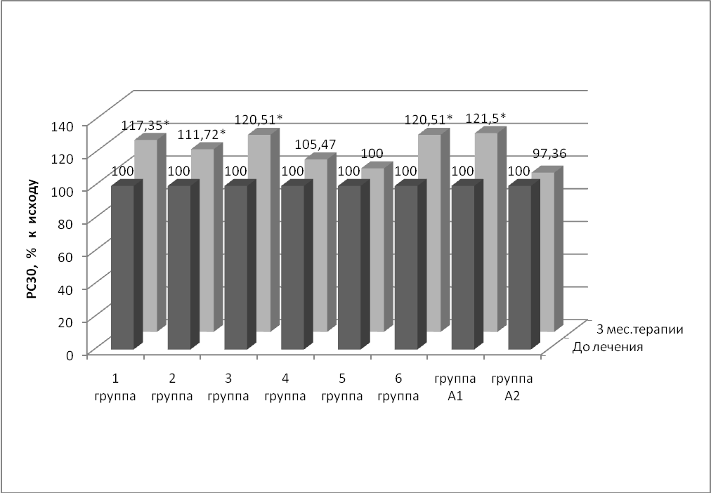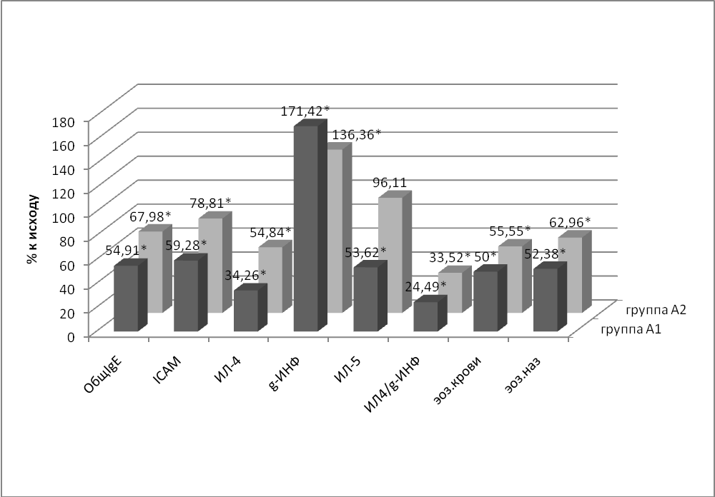Рис. 16. Динамика БГР у детей на фоне различных вариантов курсовой терапии АР и биомаркеров аллергического воспаления в зависимости от гиперреактивности бронхов.
Примечание: достоверность различий по отношению к исходным показателям: * - p<0,05
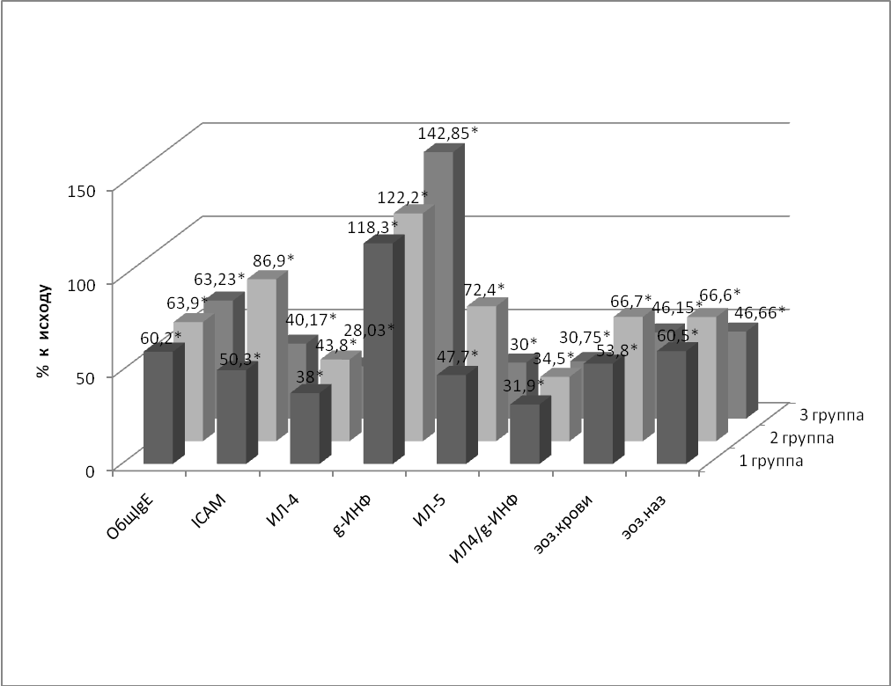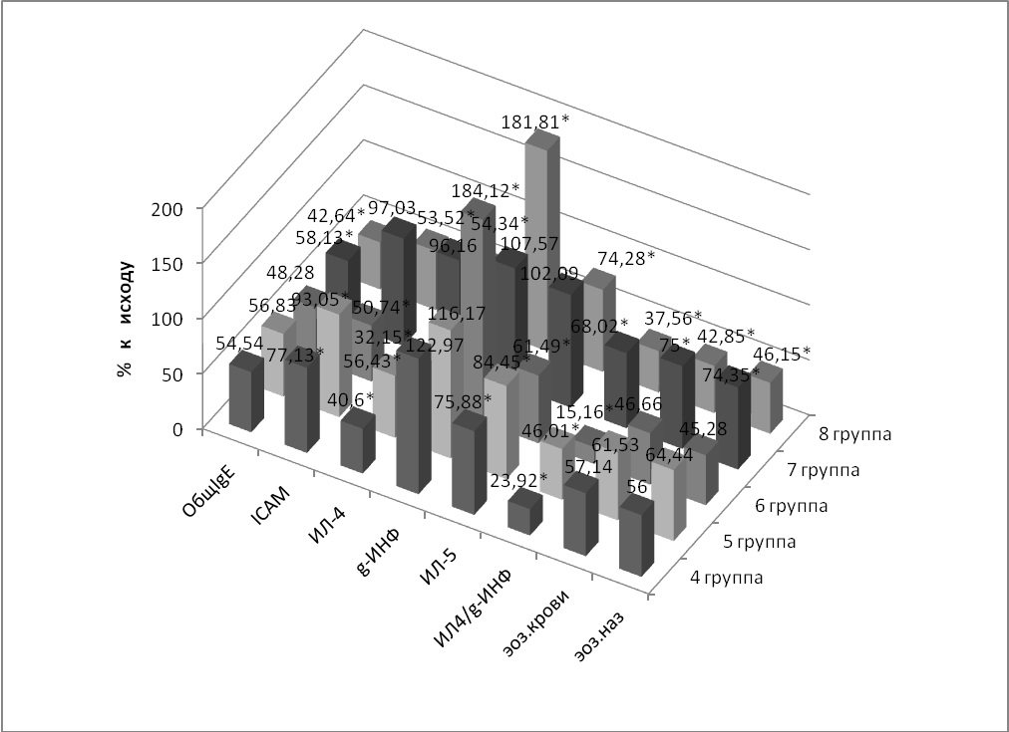
Рис. 17. Динамика биомаркеров аллергического воспаления на фоне различных вариантов курсовой терапии у детей с АР
Примечание: достоверность различий по отношению к исходным показателям: * - p<0,05
Для циркулирующих в сыворотке молекул межклеточной адгезии (sICAM-1) выявлена статистически значимая обратная корреляционная связь с уровнем метахолин-индуцированной БГР (r=-0,53, p<0,05). По результатам нашего исследования пациенты с повышенной БГР(группа А2), имели более высокий уровень sICAM-1 и IL-5 в сыворотке крови, чем пациенты с нормальной БГР (группа А1) (p<0,05), который изменился незначительно на фоне терапии (21,2% (p<0,05) и 3,7% соответственно) (рис.16).
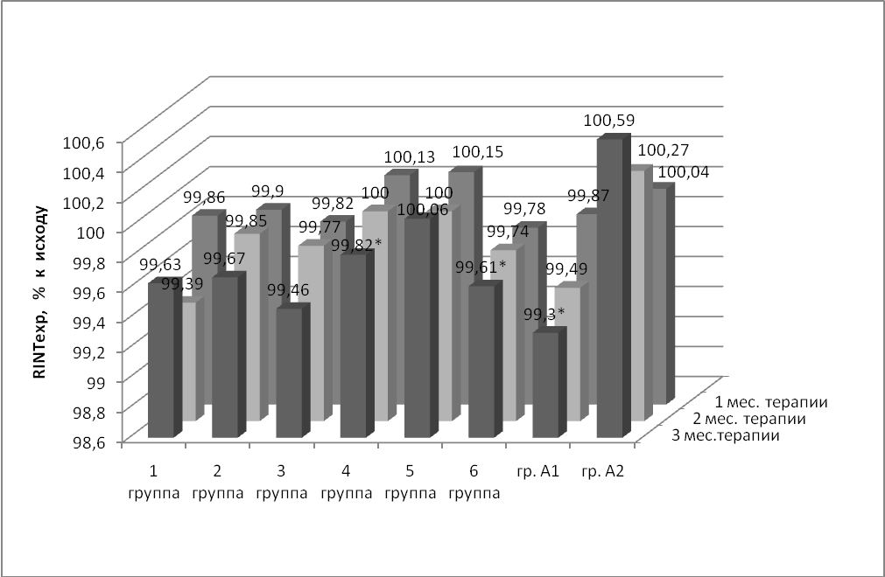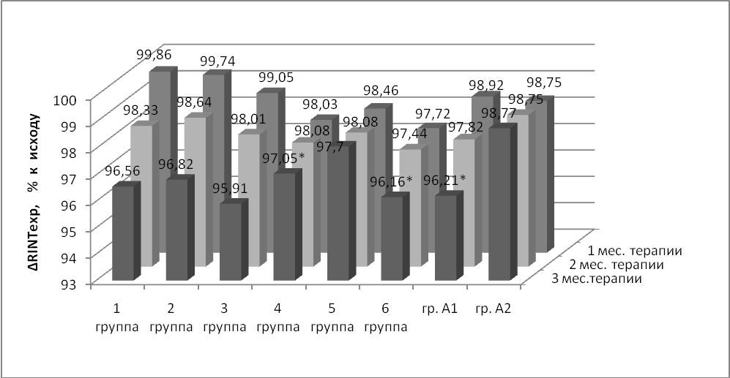
Рис. 18. Динамика показателей сопротивления дыхательных путей на фоне различных вариантов курсовой терапии АР у детей.
Примечание: достоверность различий по отношению к исходным показателям: * - p<0,05
К концу 3 месяца у всех пациентов, независимо от варианта терапии, наблюдалось достоверное снижение сывороточного содержания sICAM-1, IL-5 и IL-4, уровня общих IgE, а также количества эозинофилов в крови и в назальном секрете (рис.17). Статистически значимые различия получены по уровням sICAM-1 и IL-5 между 2 и 3, 5 и 6 группами (p<0,05). Однако, более выраженное снижение изучаемых маркеров наблюдалось в группах пациентов получавших мометазона фуроат в комбинации с дезлоратадином. При этом отмечалось максимальное снижение индекса IL-4/ γ-IFN, который отражает нарушение баланса в системе цитокинов регулирующих функциональную активность Th2- и Тh1-лимфоцитов (Koning Р. et al., 1999), по сравнению с группами, где пациентам назначалась монотерапия дезлоратадином и левоцетиризином. Рассматривая превентивное значение проводимой терапии в отношении развития БА у детей с ПАР, можно выделить наибольшую эффективность режима комбинированной терапии мометазона фуроатом и дезлоратадином. Ни у одного ребенка (из 10) из групп, которые получали комбинированную терапию, не был выставлен диагноз «бронхиальная астма». Только на фоне комбинации нГКС и АГП отмечалось достоверное снижение наиболее значимых маркеров превентивной фармакологической интервенции. Выявлено достоверное наиболее значимое уменьшение уровня БГР, общих IgE, эозинофилов в крови и в назальном секрете, снижение сывороточного уровня sICAM-1 и IL-5. Кроме этого, отмечен выраженный иммунотропный эффект комбинированной терапии, проявляющийся снижением индекса IL-4/γ-IFN и сывороточных уровней IL-4.
Отсутствие подобных изменений в динамике биомаркеров и БГР у детей со среднетяжелым течением ПАР на фоне монотерапии дезлоратадином позволяет сделать вывод о доминирующей роли мометазона фуроата в развитии противовоспалительных эффектов, и как следствие в превентивном действии комбинированной терапии.
Результаты проспективного открытого рандомизированного сравнительного клинического исследования фармакодинамических эффектов ингаляционных глюкокортикостероидов, антагонистов лейкотриеновых рецепторов, мембраностабилизирующих препаратов и β2-агонистов длительного действия у детей дошкольного возраста с бронхиальной астмой.
В исследование было включено 215 детей 3 - 6 лет (128 мальчиков (59,5%) и 87 девочек (40,5%), средний возраст 3,9±0,78 года). Всем пациентам на основании данных анамнеза, клинической картины и результатов лабораторного обследования был верифицирован диагноз атопической формы БА персистирующего течения легкой (n=105), среднетяжелой (n=70) и тяжелой степени тяжести (n=40). В нашем исследовании терапия легкой персистирующей БА была самой эффективной при использовании флутиказона пропионата в режиме низких доз и сопровождалась достоверным уменьшением частоты и выраженности дневных симптомов на 95,2% (p<0,001). Сравнение числа бессимптомных дней убедительно показало, что лечение детей с легкой астмой флутиказона пропионатом в режиме низких доз было достоверно более эффективным. Среднее число бессимптомных дней к концу 4 недели терапии флутиказона пропионатом увеличилось на 26,6% (p < 0,001) и составило 24 дня, а к концу 8 недели – на 46,7% (p < 0,001) и составило 27 дней. К концу 12 недели только у 2 детей из 1 группы отмечались дневные симптомы астмы, выраженность которых оценивалась в 1 балл (рис.19А). Значительное уменьшение частоты и тяжести симптомов астмы сопровождалось значительным сокращением потребности в использовании бронхолитиков. Так в 1 группе, к концу 4 недели лечения потребность в β₂–агонистах короткого действия уменьшилась на 49,8% (p<0,001), к концу 8 недели – на 83,8% (p<0,001), к концу 12 недели ингаляции бронхолитиков детям не требовались. Также к концу 12 недели терапии наиболее значимо уменьшались уровни биомаркеров аллергического воспаления - достоверно снизилась сывороточная концентрация sICAM-1 (на 49,9%), IL-5 (на 43,5%) и IL-4 (на 68,7%) (p<0,001) (рис.20А). Изменение содержания цитокинов приводило к статистически значимому снижению индекса IL-4/ γ-IFN, уровня общих IgE, эозинофилов в крови.
Впервые при оценке эффективности препаратов базисной терапии БА у детей до 5 лет использовались показатели функции внешнего дыхания. В качестве фармакодинамических критериев эффективности использовались показатели сопротивления дыхательных путей (RINT_{exp} и ΔRINT_{exp}). Несмотря на то, что индекс RINT_{exp} определялся в пределах возрастной нормы у всех детей с легкой БА, на фоне курсовой терапии флутиказоном пропионатом определялось быстрое (к концу 4 недели) достоверное снижение изучаемого показателя, продолжающееся в течение следующих недель приема лекарственного средства (рис.21). Аналогичная динамика наблюдалась в группе в отношении индекса ΔRint_{exp} в пробе с сальбутамолом. На фоне приема флутиказона пропионата отмечалось достоверное снижение ΔRint_{exp} на 1,7% (p < 0,05) к концу к концу 4 недели терапии, на 8,7% (p<0,001) к концу 8 недели приема препарата и на 12,6% (p<0,001) к концу исследования по сравнению с исходными значениями. Эти изменения могут быть обусловлены снижением гиперреактивности бронхов вследствие подавления аллергического воспаления в дыхательных путях. Так к концу 12 недели терапии бронхопровоцирующая концентрация метахолина (PC₃₀) увеличилась на 186,5% (p<0,001) (рис.22).
Курсовая терапия монтелукастом у детей с легким персистирующим течением БА была эффективна, но уступала флутиказону пропионату по основным фармакодинамическм эффектам. Промежуточный анализ показал, что 4 недели терапии приводили к снижению среднего балла выраженности дневных симптомов только на 6% (p<0,01), 8 недель – на 14,7% (p < 0,001), 12 недель – только на 32,8% (p<0,001) по сравнению с исходными значениями (рис.19Б). Только в течение 2 месяца приема препарата у 20% детей (n=7) купировались все дневные симптомы астмы. К окончанию 3 месяца терапии число пациентов без симптомов заболевания увеличилось до 22,9% (n=8). У остальных детей сохранялись от 2 до 5 приступов в месяц. Подобная тенденция отмечалась и в динамике ночных симптомов. Незначительное, хотя и достоверное снижение среднего балла выраженности ночных симптомов отмечалось уже к концу 4 недели терапии монтелукастом – на 5,3% (p<0,05), более значимое снижение наблюдалось к концу 8 недели лечения - на 37,1% (p<0,001). При этом у 20% пациентов (n=7) в течение 2 месяца терапии ночных симптомов астмы не отмечалось. Продолжение терапии монтелукастом в течение последних 4 недель сопровождалось дальнейшим снижением тяжести и частоты ночных симптомов астмы, средний балл снизился на 47,7% (p<0,001). Но только у 37% детей (n=13) во 2 группе в течение 3 месяца наблюдения ночных симптомов не отмечалось.
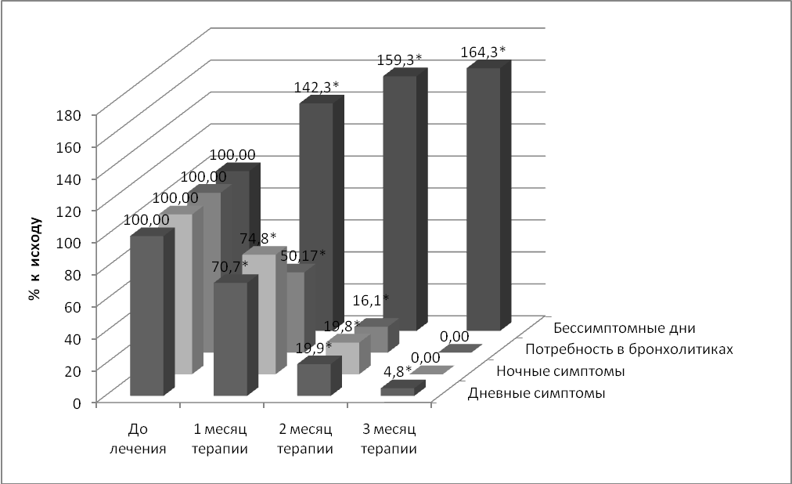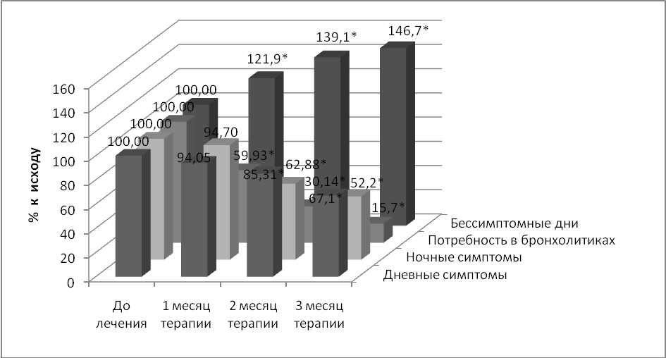
А Б
Рис. 19. Динамика клинических симптомов у детей с легкой персистирующей БА на фоне курсовой терапии флутиказоном пропионатом (А) и монтелукастом (Б).
Примечание: достоверность различий по отношению к исходным показателям: * - p<0,05
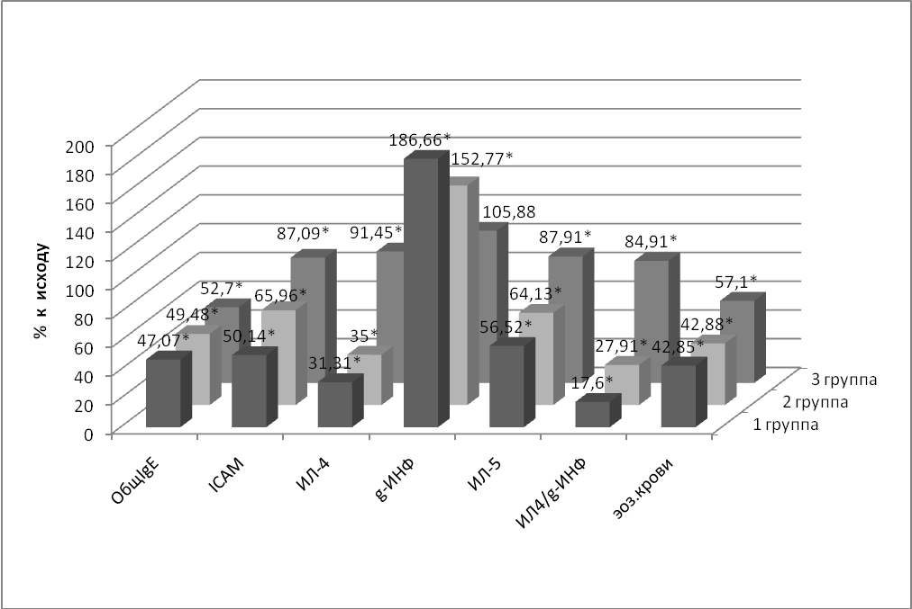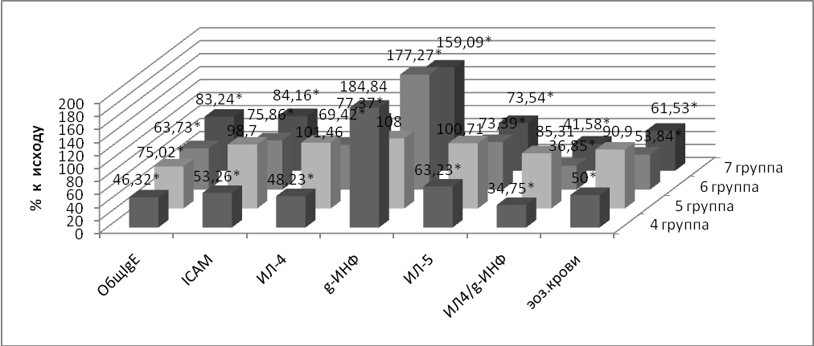
А Б
Рис. 20. Динамика биомаркеров аллергического воспаления на фоне различных вариантов курсовой терапии у детей с БА легкого персистирующего течения (А) и среднетяжелого и тяжелого течения (Б).
Примечание: достоверность различий по отношению к исходным показателям: * - p<0,05
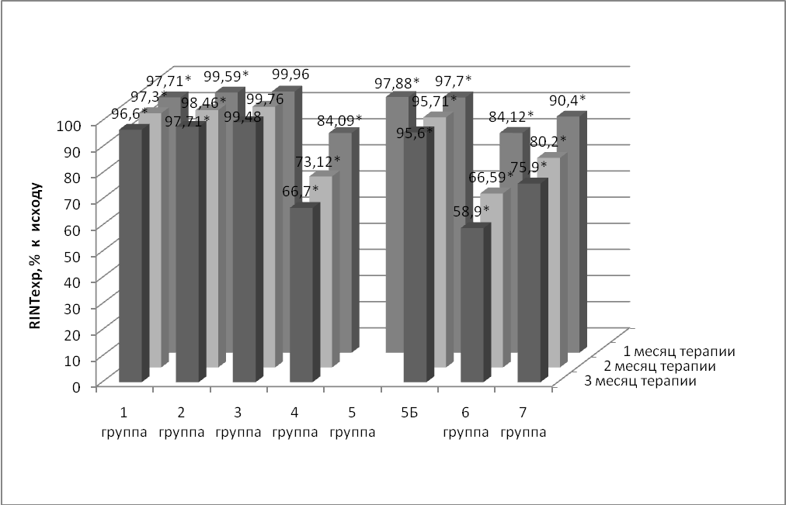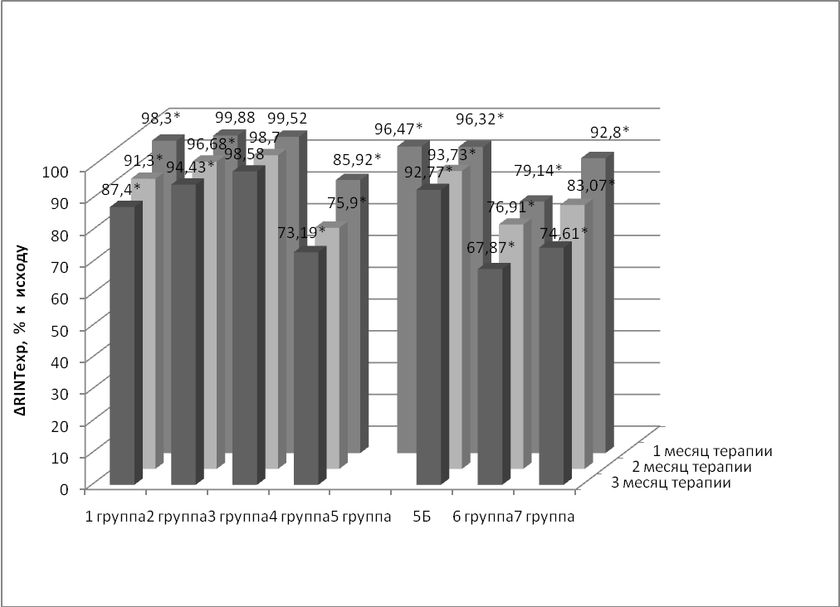
Рис. 21. Динамика показателей сопротивления дыхательных путей Rint_{exp} и ΔRint_{exp} на фоне различных вариантов курсовой терапии у детей с БА.
Примечание: достоверность различий по отношению к исходным показателям: * - p<0,05.
Число бессимптомных дней на фоне 4 недель приема препарата увеличилось на 22% (p<0,001), через 8 недель от начала лечения на 39,2% и составило 23 дня. Дальнейший прием препарата добавил 1 бессимптомный день. Только 22,9% детей (n=8) не имели ни одного дня с симптомами астмы за последние 4 недели наблюдения. Среднее количество доз сальбутамола за 4 недели приема препарата снизилось на 40% (p<0,001), за 8 недель терапии – на 69,9% (p<0,001), за 12 недель – на 84,2% (p<0,001).
Сывороточный уровень sICAM-1, IL-4 и IL-5 на фоне курсовой терапии монтелукастом во 2 группе был несколько выше, чем в 1 группе, однако статистически значимых различий с ним не имел (p>0,05) (рис.20А).
Терапия монтелукастом у детей приводила к достоверному, но менее выраженному, чем в 1 группе снижению сопротивления дыхательных путей. Так, показатели Rint_{exp} и ΔRint_{exp} статистически значимо по сравнению с исходами снижались на 0,4% (p<0,05) и 0,1% (p<0,01) к концу 4 недели лечения, на 1,5% и 3,3% (p<0,001) к концу 8 недели, на 2,3% и 5,6% (p<0,001) к окончанию курсовой терапии. Бронхопровоцирующая концентрация для метахолина (PC₃₀) увеличилась на 112% (p<0,001) (рис.22).
Терапия БА легкого персистирующего течения у детей раннего и дошкольного возраста кромогликатом натрия была малоэффективной и к концу 12 недели лечения не приводила к значимому снижению частоты и выраженности клинических симптомов астмы (рис.22), сопротивления дыхательных путей (рис.21), уровней биомаркеров аллергического воспаления (рис.20А) и, как следствие, уровня БГР. Однако ухудшения клинической картины заболевания в этой группе пациентов мы не отмечали.
При проведении сравнительной оценки эффективности терапии БА среднетяжелого течения у детей раннего и дошкольного возраста двумя фармакотерапевтическими режимами оказалось, что курсовая терапия флутиказона пропионатом в режиме средних доз значительно превосходит эффективность курсовой терапии кромогликатом натрия по всем фармакодинамическим показателям.
Уменьшение частоты и тяжести приступов астмы на фоне курсовой терапии флутиказона пропионатом в режиме средних доз у детей со среднетяжелой БА сопровождалось значимым снижением потребности почти 1,5 раза в использовании β2-агонистов коротко действия к концу 4 недели (рис.23). К концу 8 недели лечения число бессимтомных дней увеличилось более чем в 2 раза, при этом 23% пациентов вообще не нуждались в ингаляциях бронхолитиков. К концу 12 недели терапии удовлетворительный контроль над симптомами астмы был обеспечен у всех детей, получающих флутиказона пропионат в режиме средних доз. Отмечалаось быстрое и значительное увеличение проходимости дыхательных путей. Так, восстановление повышенных значений индекса Rint_{exp} (48,5% пациентов) в рамки возрастных норм произошло у всех детей в группе к концу 8 недели терапии (рис.21).
Так же как и при легкой астме, мы наблюдали достоверное снижение сывороточной концентрации sICAM-1на 53,7%, IL-5 на 31,5%, IL-4 на 43,5%, уровня общих IgE 53,7%, эозинофилов в крови на 50% (p<0,001) (рис.20Б). Возрастал уровень γ-IFN на 51% (p<0,001). Значимое изменение содержания цитокинов приводило к существенному снижению индекса IL-4/γ-IFN на 62,4% (p<0,001). Наблюдалось значительное снижение БГР (PC₃₀ увеличилась на 145,2%,p<0,001) (рис.22).
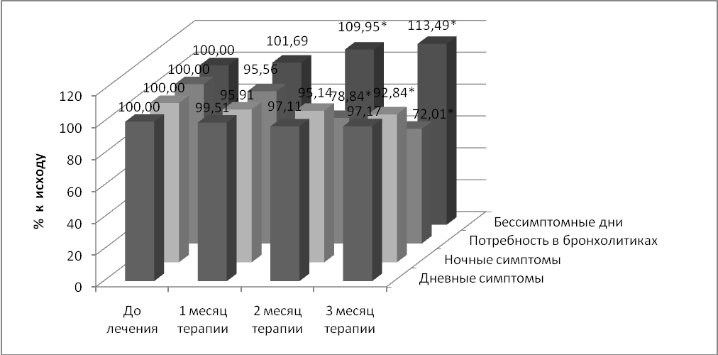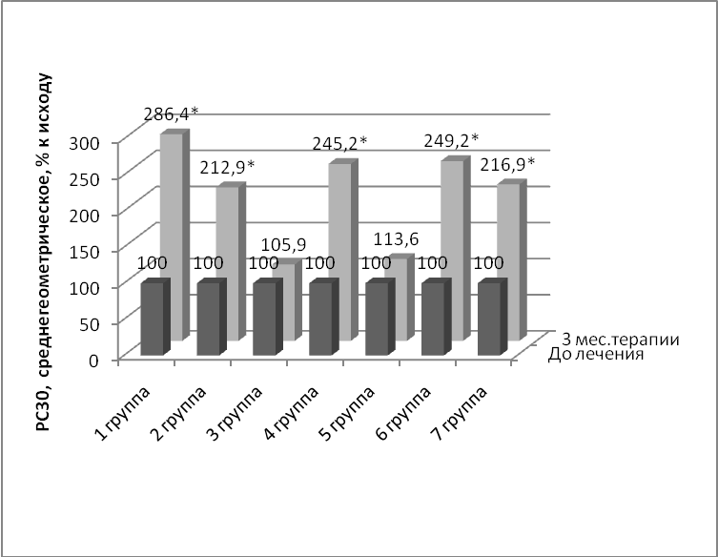
Рис. 22. Динамика клинических симптомов у детей с легкой персистирующей БА на фоне курсовой терапии кромогликатом и динамика БГР у детей на фоне различных вариантов курсовой терапии БА.
Примечание: достоверность различий по отношению к исходным показателям: * - p<0,05
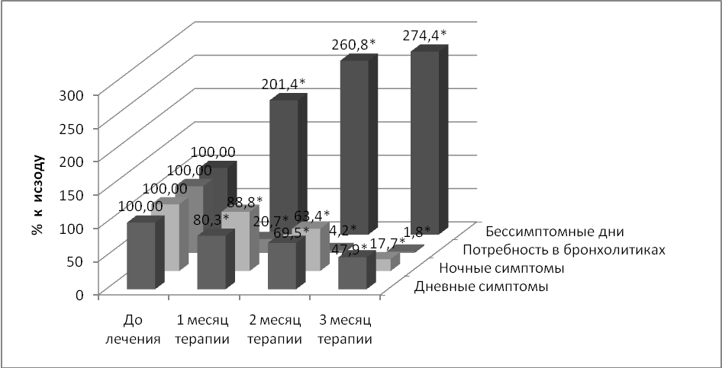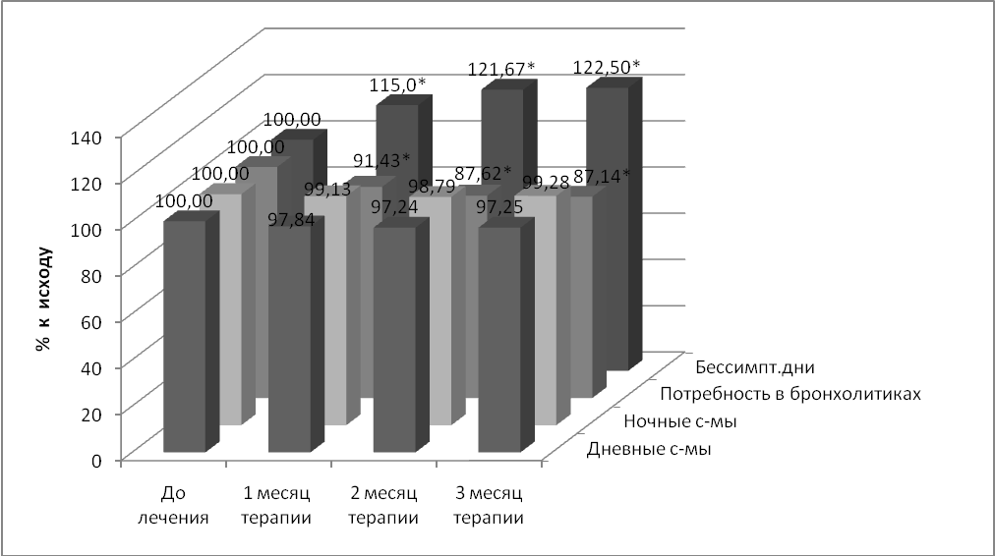
Рис. 23. Динамика клинических симптомов у детей со среднетяжелым течением БА на фоне курсовой терапии флутиказоном пропионатом и кромогликатом натрия.
Примечание: достоверность различий по отношению к исходным показателям: * - p<0,05
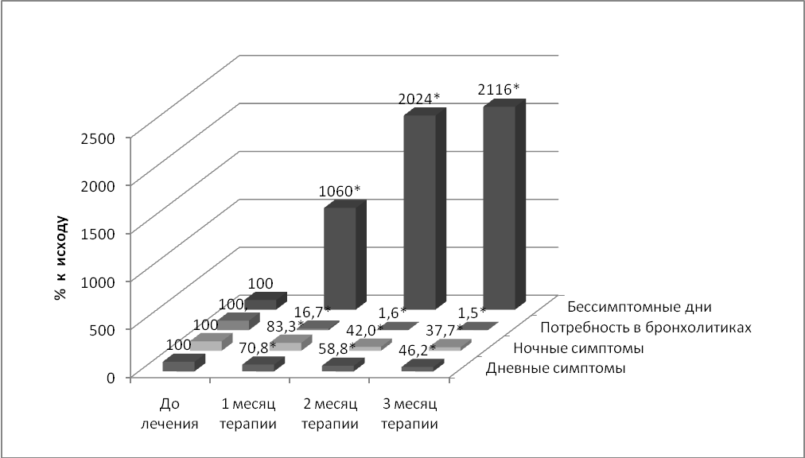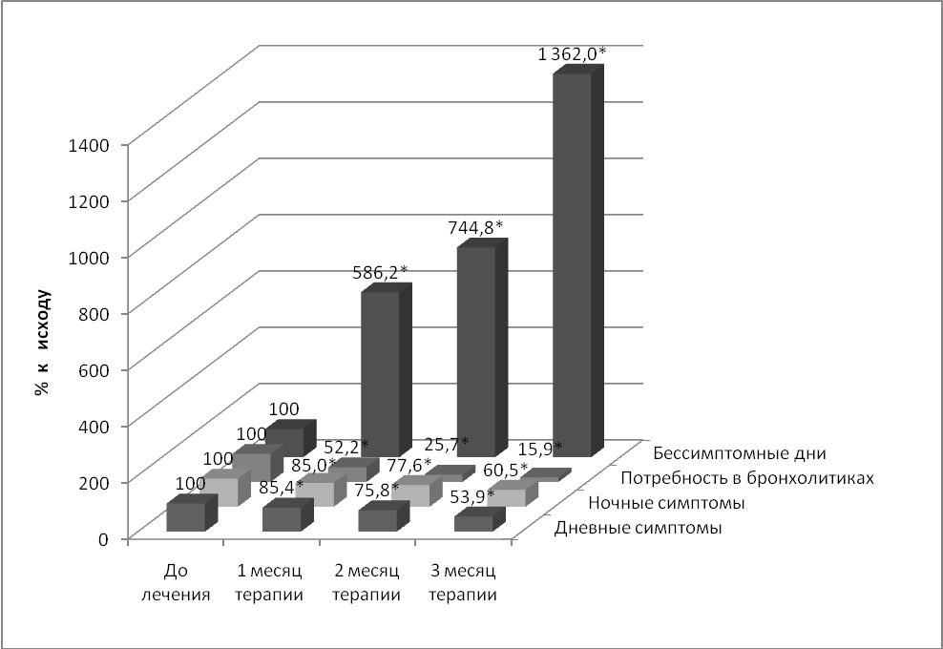
Рис. 24. Динамика клинических симптомов у детей с тяжелым течением БА на фоне курсовой комбинированной терапии сальметеролом/флутиказона пропионатом и флутиказона пропионатом и монтелукастом.
Примечание: достоверность различий по отношению к исходным показателям: * - p<0,05
На фоне лечения кромогликатом натрия через 4 недели отмечалась отрицательная динамика симптомов, проходимости дыхательных путей и ухудшение самочувствия у 13 детей, что потребовало отмены препарата и перевода пациентов на терапию иГКС. Эти 13 пациентов выбыли из исследования. Однако к концу 8 недели терапии частота и тяжесть дневных и ночных у оставшихся пациентов также уменьшилась незначительно (рис.23). Несмотря на то, что терапия кромогликатом натрия приводила к статистически значимому снижению потребности в β₂-агонистах уже к концу 4 недели лечения, к окончанию курсовой терапии эти изменения не имели существенного клинического значения, поскольку использование бронхолитика 2 раза в сутки более 3 дней в неделю, свидетельствует о неконтролируемом течении заболевания. Незначительная динамика клинических симптомов астмы на фоне курсовой терапии кромогликатом натрия сопровождалась несущественным увеличением бессимптомных дней.
Мы не наблюдали изменения проходимости дыхательных путей у пациентов на фоне лечения кромогликатом натрия (рис.21).У 18,1% детей показатель Rint_{exp} к концу исследования превышал границы нормативных значений. Не произошло изменения и БГР - бронхопровоцирующая концентрация для метахолина оставалась на прежнем уровне или уменьшалась у 77% детей (рис.22). Показатель ΔRint_{exp} в пробе с бронхолитиком оставался на прежнем уровне (рис.21). Нам не удалось обнаружить изменение уровня биомаркеров аллергического воспаления на фоне терапии кромогликатом натрия (рис.20Б).
У детей раннего и дошкольного возраста при недостаточной эффективности средних доз иГКС недостаточно исследована эффективность и безопасность комбинированной терапии. Современные международные и отечественные руководства (PRACTALL, Национальная программа, 2008) рекомендуют добавление антагонистов лейкотриеновых рецепторов и длительно действующих β2-агонистов.
В нашем исследовании курсовая комбинированная терапия сальметеролом/флутиказона пропионатом у детей с тяжелым течением БА была более эффективной, чем комбинированная терапия флутиказона пропионатом и монтелукастом по основным фармакодинамическим показателям.
Оба варианта курсовой комбинированной терапии приводили к клинически значимому купированию симптомов, снижали потребность в бронхолитиках (рис.24) и улучшали функцию внешнего дыхания. Во время исследования ни у одного ребенка не возникло обострений астмы. Однако промежуточная сравнительная оценка изучаемых фармакодинамических параметров свидетельствуют о том, что у детей, использовавших фиксированную комбинацию сальметерол/флутиказона пропионат, в каждом месяце наблюдения отмечалось большее количество бесимптомных дней, в среднем на 5-7 дней, чем у детей, использовавших комбинацию флутиказона пропионата и монтелукаста. Так, к концу 12 недели исследования дети в первой группе имели 51 день, свободный от астмы, в отличие от 35 дней у детей во второй группе. Одновременно, это увеличение бессимптомных дней сопровождалось более значимым уменьшением тяжести и количества дневных и ночных симптомов астмы и их выраженности. И как следствие, требовало в 6 раз меньшего использования дополнительных ингаляций бронхолитика.
Более существенная положительная динамика клинических симптомов у пациентов, получающих сальметерол/флутиказона пропионат, сопровождалась быстрым клинически значимым восстановлением проходимости дыхательных путей, что проявлялось более существенным снижением сопротивления бронхов (рис.21). Rint_{exp} снизился к концу 4 недели в 7 группе на 15,9% и 9,6% (p<0,001), 8 недели – на 33,9% и 19,9% (p<0,001), 12 недели – на 41,1% и 24% (p<0,001). У всех пациентов в 7 группе к концу исследования отмечалось полное воостановление показателей сопротивления в пределы возрастных нормативных значений.
Весьма важным представляется и более существенное уменьшение БГР на фоне приема сальметерола/флутиказона пропионата (PC₃₀ увеличилась на 149,3% (p<0,001) (рис.22), ΔRint_{exp} в пробе с бронхолитиком повысился на 32,1% (p<0,001)) по сравнению с детьми, получающими комбинацию флутиказона пропионата и монтелукаст (на 116% (p<0,001) и 25,4% (p<0,001) соответственно). При этом мы не отмечали значимой разницы в способности изучаемых фармакотерапевтических режимов комбинированной терапии снижать уровень биомаркеров аллергического воспаления sICAM-1, IL-5, IL-4, уровня общих IgE, эозинофилов в крови (рис.20Б). При этом оба режима терапии хорошо переносились, нежелательных реакций отмечено не было.
Таким образом, оценка основных фармакодинамических эффектов противоаллергических противовоспалительных средств, анализ клинической эффективности курсовой терапии этими препаратами, изучение их влияния на выбранные биомаркеры аллергичекого воспаления и показатели функции внешнего дыхания, позволили разработать критерии дифференцированного назначения лекарственных средств для длительной противовоспалительной терапии бронхиальной астмы и аллергического ринита у детей раннего и дошкольного возраста.
Выводы:
- В структуре заболевания «бронхиальная астма» у детей раннего и дошкольного возраста преобладают легкие формы (75% случаев), на долю среднетяжелой формы приходится 18,3%, тяжелой – 6,7%. БА в большинстве случаев ассоциирована с другими аллергическими заболеваниями – АР у 59,7% пациентов, АтД у 34,75 пациентов, АК у 14,3% пациентов, крапивница/отек Квинке у 7,7% пациентов.
- Недостаточно используются возможности мониторинга БА у детей раннего и дошкольного возраста (оценка степени тяжести и уровня контроля астмы проводилась врачами педиатрами в 0,66% случаев, аллергологами-иммунологами в 53% случаев, пульмонологами в 7,7% случаев) и диагностического поиска сопутствующей аллергопатологии (осмотр ЛОР-врачей проводился в 59,7% случаев), что препятствует широкому внедрению ступенчатого подхода к терапии БА и снижает эффективность терапии.
- В структуре потребления средств для долговременной терапии легкой и среднетяжелой БА у детей раннего и дошкольного возраста преобладают мембраностабилизирующие препараты (кромогликат натрия -54,8DDD/1000/день - при легком интермиттирующем течении, 160,9DDD/1000/день - при легком персистирующем течении и 247,2DDD/1000/день - при среднетяжелом течении), им значительно уступают иГКС (82,8DDD/1000/день и 150,1DDD/1000/день).
- При тяжелом течении БА детей раннего и дошкольного возраста возрастает потребление иГКС (332,6DDD/1000/день), при этом необоснованно широко используются мембраностабилизирующие средства (кромогликат натрия -115,6DDD/1000/день).
- К наиболее типичным ошибкам базисной терапии БА у детей раннего и дошкольного возраста относятся: применение препаратов, не соответствующих степени тяжести и ступени терапии (мембраностабилизирующие препараты при среднетяжелой форме - 50,9%, при тяжелой форме - 12,7%), использование доз противовоспалительных средств ниже рекомендуемых при данной степени тяжести и уровне контроля (будесонид в режиме низких доз при среднетяжелой и тяжелом течении в 50,7%, кромогликат натрия в субтерапевтических дозах, не обеспечивающих достаточного противовоспалительного действия – 77,3%), использование коротких курсов противовоспалительных препаратов (< 6 месяцев) (в 29,4% случаев – у 31,6% детей с легким течением, у 20% - со среднетяжелым и у 255 детей с тяжелым течением), отказ от применения новых и эффективных препаратов (антагонисты лейкотриеновых рецепторов при легкой форме и в составе комбинированной терапии при тяжелой форме), необоснованное использование лекарственных средств с недоказанной эффективностью (АГП 2 поколения - 36%, фенспирид - 22,5%, иммунотропные препараты - 29,8%, гомеопатия - 7,6%).
- К наиболее типичным ошибкам назначения терапии симптомов бронхиальной обструкции у детей раннего и дошкольного возраста относятся: использование потенциально токсичных препаратов при наличии более эффективных и менее токсичных аналогов (применение препаратов аминофиллина (57%) вместо сальбутамола); использование неадекватных доз препаратов (аминофиллин в низких дозах, не обладающих бронхорасширяющим эффектом - в среднем при легком течении 88,5 мг, при среднетяжелом - 78,2 мг, при тяжелом 80,2 мг), необоснованное использование лекарственных средств с недоказанной эффективностью (АГП 1 и 2 поколения - 18,7%, для купирования бронхообструктивного синдрома при легком интермиттирующем течении - 45,5%, при легком персистирующем течении - 20,6% и при среднетяжелом течении астмы - 21,8%).
- Неинвазивный метод измерения сопротивления дыхательных путей методом кратковременного прерывания потока воздуха (RINT) является высокопроизводимым, простым, не требующим активного сотрудничества пациента и исследователя методом исследования функции внешнего дыхания у детей раннего и дошкольного возраста. Индексы RINT зависят от возраста и роста ребенка и не зависят от его пола и массы тела. Получены данные о границах нормативных значений индексов RINT, которые можно использовать для диагностики БА у детей до 6 лет включительно.
- Вычисление индекса ΔRINT по методике измерения сопротивления дыхательных путей методом кратковременного прерывания потока воздуха в пробе с бронхолитиком является специфическим (Sp=100%), высокочувствительным (Se=83,3%), точным (91,5%) методом диагностики нарушений дыхательной функции у детей дошкольного возраста с БА, по своей специфичности и надежности не уступающим стандартной классической спирометрии. Оптимальное значение порога (optimal cut off value) падения сопротивления для диагностики БА с максимальной надежностью оказалось в интервале >0,2 кПа·л⁻¹·с.
- Курсовая терапия персистирующего АР легкого и среднетяжелого течения в течение 3 месяцев АГП 2 поколения (дезлоратадин, левоцетиризин) в монотерапии и в комбинации дезлоратадина с мометазона фуроатом у детей раннего и дошкольного возраста приводит к уменьшению клинических проявлений, показателей сопротивления дыхательных путей, метахолин-индуцированной БГР, уровня биологических маркеров аллергического воспаления. По выраженности данных эффектов комбинированная терапия дезлоратадином и мометазона фуроатом превосходит монотерапию АГП 2 поколения (дезлоратадин, левоцетиризин). У детей с сопутствующей БА монотерапия дезлоратадином не оказывает существенного влияния на изучаемые параметры. Монотерапия левоцетиризином уступает терапии дезлоратадином по всем фармакодинамическим эффектам.
- Превентивное значение проводимой терапии в отношении развития БА у детей раннего и дошкольного возраста с ПАР с наибольшей эффективностью наблюдается у режима комбинированной терапии мометазона фуроатом и дезлоратадином. Отмечалось достоверное снижение наиболее значимых маркеров превентивной фармакологической интервенции: уменьшение уровня БГР, общих IgE, эозинофилов в крови и в назальном секрете, снижение сывороточного уровня sICAM-1 и IL-4, IL-5.
- Курсовая терапия иГКС в режиме низких доз (флутиказона пропионат) и антагонистами лейкотриеновых рецепторов (монтелукаст) у детей раннего и дошкольного возраста с легкой формой БА приводит к уменьшению частоты и тяжести симптов заболевания, снижению сопротивления дыхательных путей, уровня метахолин-индуцированной БГР и биомаркеров аллергического воспаления (достоверно снизилась сывороточная концентрация sICAM-1, IL-5 и IL-4, индекса IL-4/ γ-IFN, уровня общих IgE, эозинофилов в крови) и превосходит эффективность терапии мембраностабилизирующими препаратами (кромогликат натрия) по всем фармакодинамическим параметрам.
- Курсовая терапия иГКС (флутиказона пропионат) в режиме средних доз у детей раннего и дошкольного возраста со среднетяжелым течением БА обеспечивает оптимальный контроль над всеми симптомами заболевания, способствует восстановлению функции внешнего дыхания, уменьшению уровня метахолин-индуцированной БГР и снижению сывороточного содержания биомаркеров аллергического воспаления и превосходит по наиболее значимым клинико-функциональным показателям терапию мембраностабилизирующими препаратами. Курсовая терапия мембраностабилизирующими препаратами (кромогликат натрия) у детей 3-5 лет с указанной формой астмы не оказывает значимого клинического влияния на течение заболевания, обеспечивает медленное развитие эффекта и недостаточный контроль над симптомами и показателями функции внешнего дыхания.
- Назначение комбинированной терапии сальметеролом и флутиказона пропионатом и монтелукастом и флутиказона пропионатом детям до 6 лет с тяжелой формой БА приводит к клинически значимому купированию симптомов заболевания, снижает потребность в бронхолитиках, улучшает функцию внешнего дыхания, снижает уровень метахолин-индуцированной БГР и биомаркеров аллергического воспаления. Комбинация сальметерола и флутиказона пропионата оказывает более быстрый и выраженный эффект в снижении изучаемых клинико-функциональных показателей и превосходит по эффективности комбинированную терапию монтелукастом и флутиказона пропионатом.
Практические рекомендации
- При разработке стандартов и протоколов диагностики и лечения БА у детей раннего и дошкольного возраста необходимо четко определить задачи врачей различных специальностей (педиатров, аллергологов-иммунологов и пульмонологов) в наблюдении за пациентами с данной патологией.
- Рекомендовать методику измерения сопротивления дыхательных путей методом кратковременного прерывания потока воздуха, включая пробу с бронхолитиком (сальбутамол), как метод диагностики БА у детей раннего и дошкольного возраста.
- В качестве критериев эффективности лечения БА и АР у детей раннего и дошкольного возраста рекомендовать не только клинические, но и функциональные показатели, включающие индексы сопротивления дыхательных путей, уровень метахолин-индуцированной БГР и биомаркеров аллергического воспаления.
- Рекомендовать назначение комбинированной терапии АГП второго поколения (дезлоратадин) и нГКС (мометазона фуроат) в качестве стартовой терапии у детей раннего и дошкольного возраста, имеющим персистирующий характер симптомов и сопутствующую БА. В качестве альтернативы при легком течении АР у детей с низким сывороточным содержанием биомаркеров аллергического воспаления, низкими значениями показателей сопротивления дыхательных путей и низким уровнем метахолин-индуцированной БГР рекомендовать назначение дезлоратадина.
- Рекомендовать назначение низких доз иГКС в качестве стартовой терапии у детей раннего и дошкольного возраста с легкой персистирующей БА. В качестве альтернативы у детей с низкими значениями показателей сопротивления дыхательных путей, с низким уровнем БГР и сывороточным содержанием биомаркеров аллергического воспаления рекомендовать назначение антагонистов лейкотриеновых рецепторов.
- Рекомендовать назначение иГКС в режиме средних доз в качестве стартовой терапии у детей раннего и дошкольного возраста со среднетяжелым течением БА.
- Рекомендовать назначение комбинированной терапии иГКС и β2-агонистами длительного действия у детей с тяжелой формой БА с высокими показателями сопротивления дыхательных путей, с высоким уровнем БГР и сывороточного содержания биомаркеров аллергического воспаления. В качестве альтернативы использовать комбинированную терапию антагонистами лейкотриеновых рецепторов и иГКС.
СПИСОК РАБОТ, ОПУБЛИКОВАННЫХ ПО ТЕМЕ ДИССЕРТАЦИИ
Статьи в научных журналах и изданиях, рекомендованных ВАК РФ
- Малюжинская Н.В., Шишиморов И.Н., Разваляева А.В., Современные аспекты фармакоэпидемиологии аллергического ринита у детей. // Педиатрическая фармакология. – 2009. - № 6, т. 6. – С. 60-65.
- Петров В.И., Малюжинская Н.В., Шишиморов И.Н., Разваляева А.В. Клиническая эффективность и противовоспалительная активность различных вариантов терапии персистирующего аллергического ринита у детей. // Российский аллергологический журнал. – 2010. - № 5. – С 52-59.
- Петров В.И., Шишиморов И.Н., Малюжинская Н.В. Клиническая эффективность терапии дезлоратадином у детей с персистирующей формой аллергического ринита и ее влияние на симптомы бронхиальной астмы. // Саратовский научно-медицинский журнал. – 2010. - № 1, т. 6. – С 73-76.
- Шишиморов И.Н., Малюжинская Н.В., Шаталин А.В. Сергеева Н.П. Взаимосвязь аллергического ринита и бронхиальной астмы у детей. // Вестник уральской медицинской академической науки. – 2008. - №2 (20). - С. 75-76.
- Малюжинская Н.В., Гарина М.В., Шаталин А.В., Смирнов Н.А, Горбунов В.А., Разваляева А.В. Нормативные показатели легочной функции у детей раннего возраста с помощью методики определения сопротивления дыхательных путей. // Вопросы современной педиатрии. – 2010. - том 9 № 5 . – с 30-35.
- Малюжинская Н.В., Разваляева А.В., Горбунов В.А., Гарина М.В. Эффективность различных режимов базисной противовоспалительной терапии бронхиальной астмы легкой степени тяжести у детей дошкольного возраста. //Вестник Волгоградского государственного медицинского университета. – 2011. - №1. – С. 80-88.
- Малюжинская Н.В., Горбунов В.А., Гарина М.В., Шаталин А.В. Роль кромогликата натрия в терапии бронхиальной астмы у детей раннего и дошкольного возраста. //Вестник Волгоградского государственного медицинского университета. – 2011. - №1. – С. 40-50.
- Разваляева А.В., Малюжинская Н.В., Михайлова Д.О. Фармакоэпидемиологическое исследование хронических крапивниц у взрослых в Волгограде. // Вестник Волгоградского государственного медицинского университета. – 2010. - №2 (34). – С. 37-40.
- Разваляева А.В., Некрасова Е.Е., Малюжинская Н.В. Разработка русской версии опросника CU-Q₂oL для изучения качества жизни у пациентов с хронической крапивницей // Саратовский научно-медицинский журнал. – 2010. - № 4. – С 282-285.
- Петров В.И., Разваляева А.В., Некрасова Е.Е., Малюжинская Н.В. Оценка качества жизни пациентов, страдающих хронической идиопатической крапивницей. // Вестник Волгоградского государственного медицинского университета. – 2010. - №4. – С. 24-28.
- Петров В.И., Разваляева А.В., Гребнев С.А., Малюжинская Н.В. Клиническая эффективность циклоспорина при хронической идиопатической крапивнице у взрослых. // Саратовский научно-медицинский журнал. – 2010. - № 2, том 6 – С. 248-252.
- Петров В.И., Разваляева А.В., Малюжинская Н.В., Горбунов В.А. Оценка общих затрат на лечение хронической идиопатической крапивницы у взрослых в зависимости от схемы противоаллергической терапии. // Саратовский научно-медицинский журнал. – 2010. - № 4. – С 293-297.
- Разваляева А.В., Некрасова Е.Е., Вергейчик Е.Н., Губанова Л.Б., Малюжинская Н.В. Сравнительная оценка клинической эффективности препаратов цетиризина при лечении хронической крапивницы и биофармацевтических характеристик цетиризина в лекарственной форме различных производителей // Вестник Волгоградского государственного медицинского университета. – 2010. - №4. – С. 36-39.
- Петров В.И., Разваляева А.В., Малюжинская Н.В. Фармакоэкономический анализ противоаллергической терапии хронической идиопатической крапивницы // Вестник Волгоградского государственного медицинского университета. – 2010. - №4. – С. 19-23.
Статьи в научных сборниках и журналах
- Малюжинская Н.В., Шишиморов И.Н., Шаталин А.В., Гарина М.В. Бронхиальная гиперреактивность и показатели функции внешнего дыхания у детей с аллергическим ринитом. // Сборник трудов X Международного конгресса «Современные проблемы аллергологии, иммунологии и иммунофармакологии». – 2009. – Казань. - С. 92.
- Малюжинская Н.В., Шишиморов И.Н., Шаталин А.В. Структура потребления лекарственных средств, применяемых в ступенчатой терапии персистирующих и интермитирующих форм аллергического ринита у детей // XVI Российский национальный конгресс "Человек и лекарство". Материалы конгресса. – 2009. – Москва.- С. 56-57.
- Малюжинская Н.В., Шишиморов И.Н., Разваляева А.В. Фармакоэпидемиологический мониторинг – инновационный метод оценки эффективности терапии аллергических заболеваний. // Инновационные достижения фундаментальных и прикладных медицинских исследований в развитии здравоохранения Волгоградской области: Сб. науч. трудов под ред. В.И. Петрова. – Волгоград, 2009. – С. 253-256.
- Малюжинская Н.В., Шишиморов И.Н., Разваляева А.В., Шаталин А.В., Горбунов В.А. Влияние терапии аллергического ринита дезлоратадином на симптомы бронхиальной астмы у детей. // Материалы XVII Всероссийского национального конгресса «Человек и лекарство». – Москва. – 2010. – С. 481-482.
- Малюжинская Н.В., Горбунов В.А., Шишиморов И.Н., Разваляева А.В. Клиническая эффективность различных схем противоаллергической противовоспалительной терапии аллергического ринита у детей раннего возраста. // Вестник ВолГМУ: приложение (Материалы II Всероссийского научно-практического семинара для молодых ученых «Методологические аспекты экспериментальной и клинической фармакологии): - Волгоград: Издательство ВолГМУ, 2010. – С. 35-36.
- Малюжинская Н.В., Разваляева А.В., Сергеева Н.П., Шемякина И.Л., Качанова-Махова Е.А. Клиническая эффективность и безопасность генериков цетиризина в лечении атопического дерматита у детей. // Материалы XV Всероссийского национального конгресса «Человек и лекарство». – Москва. – 2008. – С. 214.
- Малюжинская Н.В., Разваляева А.В., Сергеева Н.П., Шемякина И.Л. Оптимизация наружной терапии, направленной на долгосрочный контроль симптомов атопического дерматита у детей. // Материалы XV Всероссийского национального конгресса «Человек и лекарство». – Москва. – 2008. – С. 214.
- Малюжинская Н.В., Разваляева А.В., Сергеева Н.П., Качанова-Махова Е.А Оценка клинической эффективности препарата Кестин 20 в лечении персистирующего аллергического ринита. // Труды Национальной конференции «Аллергология и клиническая иммунология – междисциплинарные проблемы». – Москва – Российский аллергологический журнал, 2008. - № 1, прил. 1. – С. 168-169 .
- Малюжинская Н.В., Разваляева А.В., Сергеева Н.П., Шемякина И.Л. Проблемы ведения педиатрических пациентов с атопическим дерматитом. // Труды Национальной конференции «Аллергология и клиническая иммунология – междисциплинарные проблемы». – Москва – Российский аллергологический журнал, 2008. - № 1, прил. 1. – С. 169-170.
- Малюжинская Н.В., Разваляева А.В., Сергеева Н.П. Клиническая эффективность и безопасность препарата Кестин 20 в лечении персистирующего аллергического ринита. // Материалы конгресса «Человек и лекарство. Краснодар-2008». – Краснодар. – 2008. – С. 79.
- Малюжинская Н.В., Разваляева А.В., Гребнев С.А. Анализ стереотипов использования лекарственных средств пациентами с хронической крапивницей. // Материалы XVII Всероссийского национального конгресса «Человек и лекарство». – Москва. – 2010. – С. 542-543.
- Малюжинская Н.В., Разваляева А.В., Сергеева Н.П. Стереотипы лечения атопического дерматита у детей врачами различных специальностей Волгограда. // Инновационные достижения фундаментальных и прикладных медицинских исследований в развитии здравоохранения Волгоградской области: Сб. науч. трудов под ред. В.И. Петрова. – Волгоград, 2009. – С. 262-264.
- Малюжинская Н.В., Разваляева А.В., Сергеева Н.П. Потребление ресурсов здравоохранения в Волгограде у детей с атопическим дерматитом в 2008 году. // Инновационные достижения фундаментальных и прикладных медицинских исследований в развитии здравоохранения Волгоградской области: Сб. науч. трудов под ред. В.И. Петрова. – Волгоград, 2009. – С. 265-267.
- Малюжинская Н.В., Разваляева А.В., Сергеева Н.П. Фармакоэпидемиологический анализ лечения атопического дерматита у детей в лечебных учреждениях Волгограда. // Инновационные достижения фундаментальных и прикладных медицинских исследований в развитии здравоохранения Волгоградской области: Сб. науч. трудов под ред. В.И. Петрова. – Волгоград, 2009. – С. 268-270.
- Малюжинская Н.В., Разваляева А.В., Гарина М.В., Шаталин А.В., Горбунов В.А. Ранняя диагностика бронхиальной астмы у детей с персистирующими формами аллергического ринита. // Материалы XVII Всероссийского национального конгресса «Человек и лекарство». – Москва. – 2010. – С. 430.
- Малюжинская Н.В., Разваляева А.В., Гребнев С.А., Гордеев В.В. Фармакоэпидемиология – инновационный метод оценки эффективности терапии хронических крапивниц. // Инновационные достижения фундаментальных и прикладных медицинских исследований в развитии здравоохранения Волгоградской области: Сб. науч. трудов под ред. В.И. Петрова. – Волгоград, 2009. – С. 280-282.
- Малюжинская Н.В., Разваляева А.В., Гребнев С.А. Фармакоэкономические аспекты эффективности генериков цетиризина в лечении больных с хронической крапивницей // Труды Национальной конференции «Аллергология и клиническая иммунология – Практическому здравоохранению». – Москва – Российский аллергологический журнал, 2010. - № 1, вып. 1. – С. 150-151.
- Малюжинская Н.В., Разваляева А.В., Гребнев С.А., Зорина Е.Е. Оценка потребительских предпочтений антиаллергических лекарственных препаратов. // Инновационные достижения фундаментальных и прикладных медицинских исследований в развитии здравоохранения Волгоградской области: Сб. науч. трудов под ред. В.И. Петрова. – Волгоград, 2009. – С. 283-284.
- Малюжинская Н.В., Разваляева А.В., Гребнев С.А., Шемякина И.Л. Оценка приоритетов предписания лекарственных препаратов при лечении больных с хроническими крапивницами. // Инновационные достижения фундаментальных и прикладных медицинских исследований в развитии здравоохранения Волгоградской области: Сб. науч. трудов под ред. В.И. Петрова. – Волгоград, 2009. – С. 285-286.
- Малюжинская Н.В., Разваляева А.В. Проблемы бронхиальной астмы у детей. // Лекарственный вестник. – № 3 (35), т 5. – 2009. – С.27-40.
- Малюжинская Н.В., Разваляева А.В., Гребнев С.А. Структура назначения лекарственных средств пациентам с хронической крапивницей. // Материалы XVII Всероссийского национального конгресса «Человек и лекарство». – Москва. – 2010. – С. 543.
- Малюжинская Н.В., Разваляева А.В., Гарина М.В., Шаталин А.В., Горбунов В.А. RINT – новые возможности в диагностике заболеваний легких. // Материалы XVII Всероссийского национального конгресса «Человек и лекарство». – Москва. – 2010. – С. 452.
- Иванова Е.В., Малюжинская Н.В., Разваляева А.В. Фармакоэпидемиологические аспекты терапии внебольничных пневмоний у детей в г. Волгограде. // Вестник ВолГМУ: приложение (Материалы II Всероссийского научно-практического семинара для молодых ученых «Методологические аспекты экспериментальной и клинической фармакологии): - Волгоград: Издательство ВолГМУ, 2010. – С. 87-89.
- Шаталин А.В., Малюжинская Н.В., Разваляева А.В. Динамика уровней цитокинов у детей раннего возраста с аллергическим ринитом на фоне базисной противоаллергической противовоспалительной терапии. // Вестник ВолГМУ: приложение (Материалы II Всероссийского научно-практического семинара для молодых ученых «Методологические аспекты экспериментальной и клинической фармакологии): - Волгоград: Издательство ВолГМУ, 2010. – С. 45-47.
- Горбунов В.А., Малюжинская Н.В., Шишиморов И.Н., Разваляева А.В. Клиническая эффективность различных схем противоаллергической противовоспалительной терапии аллергического ринита у детей раннего возраста. // Вестник ВолГМУ: приложение (Материалы II Всероссийского научно-практического семинара для молодых ученых «Методологические аспекты экспериментальной и клинической фармакологии): - Волгоград: Издательство ВолГМУ, 2010. – С. 35-36.
- Гарина М.В., Малюжинская Н.В., Разваляева А.В. Влияние терапии аллергического ринита у детей раннего возраста антигистаминными неметаболизируемыми препаратами на симптомы сопутствующей бронхиальной астмы. // Вестник ВолГМУ: приложение (Материалы II Всероссийского научно-практического семинара для молодых ученых «Методологические аспекты экспериментальной и клинической фармакологии): - Волгоград: Издательство ВолГМУ, 2010. – С. 32-33.
- Разваляева А.В., Некрасова Е.Е., Малюжинская Н.В. Фармакоэкономический анализ препаратов цетиризина при лечении хронической крапивницы у взрослых. // Вестник ВолГМУ: приложение (Материалы II Всероссийского научно-практического семинара для молодых ученых «Методологические аспекты экспериментальной и клинической фармакологии): - Волгоград: Издательство ВолГМУ, 2010. – С. 66-67.
- Гребнев С.А., Разваляева А.В., Малюжинская Н.В. Сравнительная оценка клинической эффективности антиаллергической терапии хронических крапивниц у взрослых. // Вестник ВолГМУ: приложение (Материалы II Всероссийского научно-практического семинара для молодых ученых «Методологические аспекты экспериментальной и клинической фармакологии): - Волгоград: Издательство ВолГМУ, 2010. – С. 38-40.
- Гордеев В.В., Разваляева А.В., Малюжинская Н.В. Анализ приоритетов предписания лекарственных препаратов при лечении больных с острыми и хроническими крапивницами. // Вестник ВолГМУ: приложение (Материалы II Всероссийского научно-практического семинара для молодых ученых «Методологические аспекты экспериментальной и клинической фармакологии): - Волгоград: Издательство ВолГМУ, 2010. – С. 37-38.
- Некрасова Е.Е., Разваляева А.В., Малюжинская Н.В Новый опросник для изучения качества жизни больных с хроническими крапивницами. // Вестник ВолГМУ: приложение (Материалы II Всероссийского научно-практического семинара для молодых ученых «Методологические аспекты экспериментальной и клинической фармакологии): - Волгоград: Издательство ВолГМУ, 2010. – С. 41-42.
- Малюжинская Н.В., Разваляева А.В., Михайлюк Н.П. Вариабельность иммунного статуса у больных с аллергическим ринитом на фоне аллергенспецифической иммунной терапии (тезисы). // Сборник трудов VIII конгресса «Современные проблемы аллергологии, иммунологии и иммунофармакологии» (27-29 июня 2007 г., Москва). – С.
- Малюжинская Н.В., Сергеева Н.П. Фармакоэпидемиология лекарственных средств, применяемых для лечения атопического дерматита у детей. // Современная инновационная медицина – населению Волгоградской области: 55-я юбилейная региональная научная конференция профессорско-преподавательского коллектива Волгоградского государственного медицинского университета. – Волгоград, 2008. – С. 150 – 153.
- Малюжинская Н.В.,Гарина М.В., Шаталин А.В., Горбунов В.А. Rint – новые возможности в диагностике ранней бронхиальной астмы. Инновационные достижения фундаментальных и прикладных медицинских исследований в развитии здравоохранения Волгоградской области: Сб. науч. трудов под ред. В.И. Петрова. – Волгоград, 2009. – С. 250-253.
- Малюжинская Н.В., Гарина М.В., Шаталин А.В., Горбунов В.А., Шишиморов И.Н. Разработка новых подходов к ранней диагностике бронхиальной астмы у детей с персистирующими формами аллергического ринита. //Инновационные достижения фундаментальных и прикладных медицинских исследований в развитии здравоохранения Волгоградской области: Сб. науч. трудов под ред. В.И. Петрова. – Волгоград, 2009. – С. 256-258.
- Малюжинская Н.В., Гарина М.В., Шаталин А.В., Горбунов В.А., Шишиморов И.Н. Влияние терапии аллергического ринита у детей неметаболизируемыми антигистаминными препаратами 2 поколения на симптомы бронхиальной астмы.// Инновационные достижения фундаментальных и прикладных медицинских исследований в развитии здравоохранения Волгоградской области: Сб. науч. трудов под ред. В.И. Петрова. – Волгоград, 2009. – С. 259-262.

СПИСОК ИСПОЛЬЗОВАННЫХ СОКРАЩЕНИЙ

АСИТ аллерген-специфическая иммунотерапия
БА бронхиальная астма
АГП антигистаминные препараты
БГР бронхиальная гиперреактивность
иГКС ингаляционные глюкокортикостероиды
нГКС назальные глюкокортикостероиды
сГКС системные глюкокортикостероиды
ОФВ1 объем форсированного выдоха за 1 сек
ПАР персистирующий аллергический ринит
DDD определенная суточная доза
IgE иммуноглобулин Е
IL-4,5 интерлейкин-4,5
PC₃₀ бронхопровоцирующая концентрация метахолина
Se чувствительность
Sp специфичность
RINT_{insp} показатель сопротивления дыхательных путей на вдохе
RINT_{exp} показатель сопротивления дыхательных путей на выдохе
sICAM-1 растворимая форма внутриклеточной молекулы адгезии
Th 1 Т-хелперы 1-го порядка
Th 2 Т-хелперы 2-го порядка
γ-IFN интерферон гамма

МАЛЮЖИНСКАЯ
Наталья Владимировна

ОПТИМИЗАЦИя ФАРМАКОТЕРАПИИ И ПРОФИЛАКТИКИ БРОНХИАЛЬНОЙ АСТМЫ У ДЕТЕЙ ДОШКОЛЬНОГО ВОЗРАСТА (ФАРМАКОЭПИДЕМИОЛОГИЯ, ОЦЕНКА БАЗИСНОЙ ТЕРАПИИ, НОВЫЕ АЛГОРИТМЫ ДИАГНОСТИКИ И ЛЕЧЕНИЯ)

Автореферат
диссертации на соискание ученой степени
доктора медицинских наук

